|  |
| --- |
| **PT. BERLIAN SISTEM INFORMASI** |
| **Operating Lease – Unit/Vehicle Management Process** |
| **USER MANUAL GUIDE** |
|  |
| **VERSION 1.1** |
| **7/1/2016** |

|  |
| --- |
| All material contained in this manual including text, graphics, icons dan images contain proprietary dan confidential information of PT. Berlian Sistem Informasi dan are protected by international intellectual property dan other laws. The compilation of all text, graphics, icons dan images in this Manual is the exclusive property of PT. Berlian Sistem Informasi. No modification, rental, lease, sale, transmission, distribution, reposting atau creation atau derivate works based on the material in this Manual is allowed, unless with the express permission of PT. Berlian Sistem Informasi. |

# REVISION HISTORY

|  |  |  |  |
| --- | --- | --- | --- |
| **Date** | **Revision** | **Description** | **Auth**or |
| 3/21/2016 | 0.0 | Initial Document | Sabilla Pravita Larassati |
| 3/29/2016 | 0.1 | Update Capture | AR. Anggun Cahyaningtyas |
| 4/15/2016 | 0.2 | Translate untuk Bahasa | Sabilla Pravita Larassati |
| 5/17/2016 | 0.3 | Update Capture | AR. Anggun Cahyaningtyas |
| 5/28/2016 | 1.0 | 1st Baseline | Grand Zah Putra |
| 7/1/2016 | 1.1 | Update Document after Training | Sabilla Pravita Larassati |

# TABLE OF CONTENT

REVISION HISTORY 2

TABLE OF CONTENT 3

MODUL UNIT MANAGEMENT 5

1. BAST PENGIRIMAN DAN PENERIMAAN 5

1.1. Layar Monitoring Unit Preparation 5

1.2. Memperbarui Dokumen Monitoring Unit Preparation 8

1.3. Pembuatan BAST customer dan BAST supplier 11

1.4. Ubah Dokumen BAST 15

1.5. Rincian BAST Supplier dan BAST Customer 18

1.6. Cetak BAST Supplier dan Cetak BAST Customer 21

1.7. Cetak Laporan Daftar BAST 24

2. Menu BAST Penggantian Unit 25

2.1 Menu Monitoring OPL unit and Replacement Unit 26

2.2 Rincian Penggunaan Unit Pengganti 29

2.3 Cetak Laporan BAST Unit Pengganti 30

2.4 Cetak Laporan BAST Unit OPL 30

2.5 Pendaftaran Unit Pengganti 31

2.6 Create BAST replacement unit dan OPL unit 35

2.7 Edit BAST Replacement unit dan OPL unit 39

2.8 View BAST replacement unit dan OPL unit 42

2.9 Cetak Form BAST Replacement 45

2.10 Cetak Report Memo Replacement (Special Case) 47

3. BAST REPLACEMENT APPROVAL 50

4. MONITORING DAN CETAK DOKUMEN COMPLEMENT UNIT 54

4.1. Lihat dokumen expired dan pending 54

4.2. Update progress dokumen expired 55

4.3. Cetak report monitoring unit 55

# MODUL UNIT MANAGEMENT

Aplikasi Operating Lease Support System menyediakan menu Procurement, **Unit/Vehicle Management**, Unit/Vehicle Maintenance, dan Collection Process. Semua fitur akan dideksripsikan pada modul yang berbeda. Menu **Unit Management** pada OLSS merupakan proses lanjutan dari Proses Procurement. Dengan menu **Unit Management**, user dapat mengawasi persiapan unit pada setiap unit yang dipesan pada supplier, dan mengawasi proses pergantian unit jika customer meminta registrasi penggantian.

Selain itu, user dapat menambahkan data, melakukan perubahan, dan memeriksa rincian data, dan juga menyaring data tertentu berdasarkan kata kunci pada fungsi pencarian. Namun keseluruhan data dan fitur yang terdapat pada aplikasi OLSS terbatas pada otorisasi user sehingga user tidak bisa mengakses beberapa fitur.

# BAST PENGIRIMAN DAN PENERIMAAN

Unit-unit yang dipesan pada proses Order Pembelian, akan secara otomatis ditampilkan pada layar **Monitoring Unit Preparation**. Menu Unit preparation akan memfasilitasi user untuk memonitor setiap unit yang dipesan pada masing-masing supplier. User dapat mengecek unit yang belum diproses dan unit yang sudah mendekati waktu tenggang pengiriman unit. Jika unit telah selesai disiapkan, user dapat membuat Berita Acara Serah Terima (BAST) untuk setiap unit yang akan dikirim, baik BAST dari supplier maupun BAST ke customer.

Menu **Monitoring Unit Preparation** menyediakan fungsi-fungsi sebagai berikut:

1. Cek perkembangan persiapan unit berdasarkan sisa waktu pengiriman di dokumen PO.
2. Untuk mengurutkan data berdasarkan urutan abjad perkolom, user dapat mengklik  pada judul kolom.
3. User dapat memilih jumlah data yang ingin ditampilkan dengan menggunakan fitur  pada layar.
4. User dapat menyaring data berdasarkan kata kunci tertentu dengan menggunakan fitur pencarian. Pertama pilih Search Criteria yang diinginkan, kemudian isi kata kunci pada Paramater.
5. Melihat History Detail pada setiap unit yang dipesan.
6. Merubah dan memperbarui perkembangan persiapan unit.
7. Cetak laporan **Unit Preparation**.

## Layar Monitoring Unit Preparation

User dapat mengakses layar **Monitoring Unit Preparation**, silakan ikuti langkah-langkah berikut ini:

1. Akses OLSS dan arahkan pada menu **Unit Management** dan pilih “**Monitoring Unit Preparation**”.

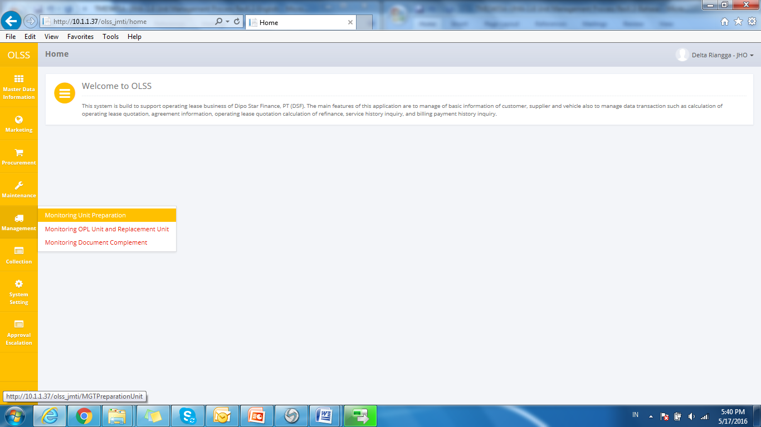

Gambar 1: Menu Unit Management

1. Sistem akan menampilkan layar **Monitoring Unit Preparation** yang menyediakan daftar unit dan nomer PO yang telah disetujui.

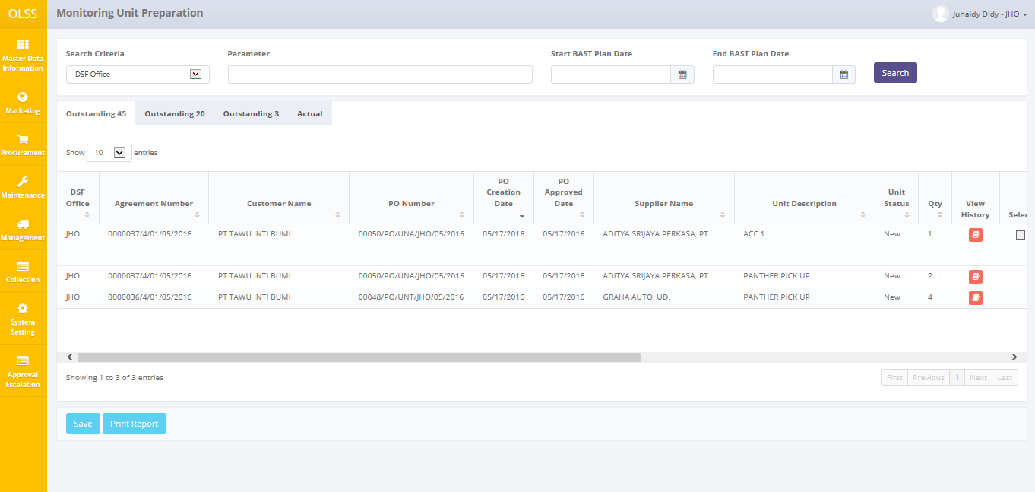

Gambar 2: Tampilan Monitoring Unit Preparation

Pada layar **Monitoring Unit Preparation**, terdapat empat tab yaitu:

* 1. Outstanding 45, menampilkan daftar nomer PO dengan sisa waktu pengiriman samadengan atau kurang dari 45 hari.
  2. Outstanding 20, menampilkan daftar nomer PO dengan sisa waktu pengiriman samadengan atau kurang dari 20 hari.
  3. Outstanding 3, menampilkan daftar nomer PO dengan sisa waktu pengiriman samadengan atau kurang dari 3 hari.
  4. Actual, menampilkan daftar nomer PO dengan BAST yang sudah dibuat.

Ada 7 (tujuh) tombol yang ditampilkan pada tab outstanding 45, 20 dan 3, yaitu:

* 1. View History: pilih tombol untuk melihat Unit Preparation Progress History.

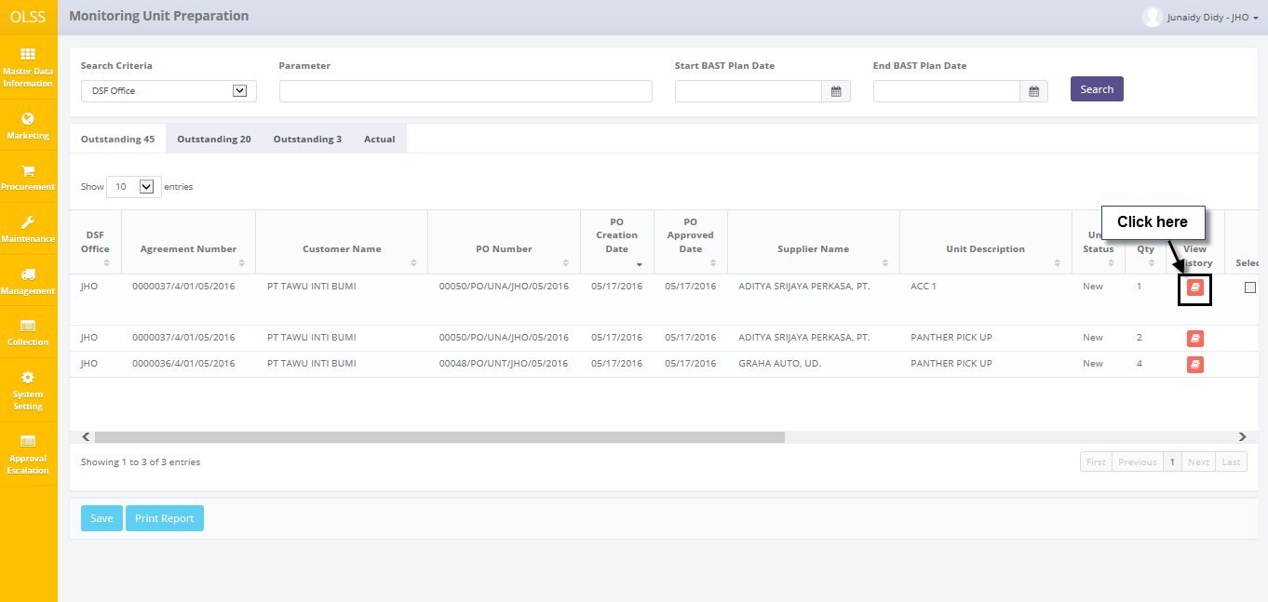

**Gambar 3: Navigate untuk check Unit Preparation Progress hist**or**y**

* 1. Create BAST : pilih tombol untuk membuat BAST pengiriman dan BAST penerimaan. Tombol aktif bila supplier telah selesai mempersiapkan unit yang dipesan.
  2. Edit BAST : pilih untuk merubah BAST pengiriman dan BAST penerimaan. Tombol aktif bila BAST disimpan dalam bentuk draft.
  3. Print BAST Supplier : pilih untuk mencetak BAST dari supplier untuk DSF.
  4. Print BAST Customer : pilih untuk mencetak BAST dari DSF untuk customer.
  5.  : pilih tombol untuk memperbarui nomer PO yang dipilih.
  6. : pilih tombol untuk mencetak laporan Unit Preparation.

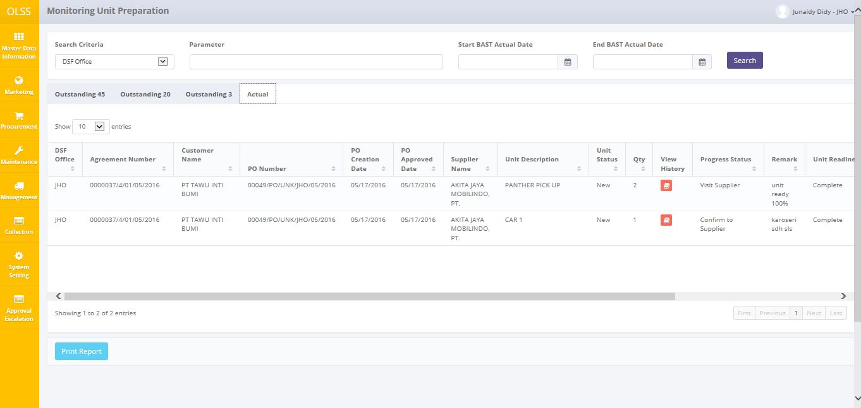

**Gambar 4: Tampilan List of Unit Preparation di Tab Actual**

Tab Actual memiliki jumlah tombol yang berbeda dari tab outstanding lainnya, yaitu:

1. View Details : pilih tombol untuk melihat detail dari Unit Preparation yang sudah selesai.
2. : pilih tombol untuk mencetak laporan Unit Preparation Actual.

## Memperbarui Dokumen Monitoring Unit Preparation

Untuk memperbarui perkembangan Unit Preparation, akses outstanding tab: 45, 20, atau 3. Setelah informasi ditampilkan, user dapat merubah informasi yang ada.

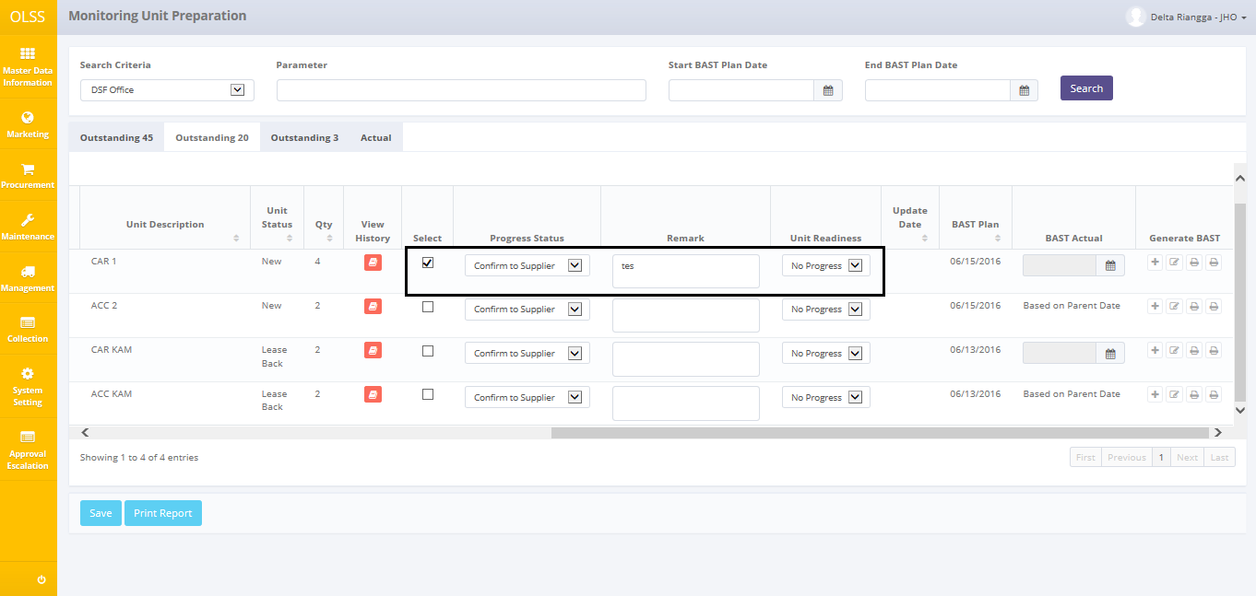

Gambar 5: Tampilan Update Unit Preparation

Berikut penjelasan pengisian data untuk merubah informasi Unit Preparation:

1. Select button: pilih field sebagai tanda bahwa data akan dirubah.
2. Progress status: tindakan user dalam follow-up Unit Preparation. Pilih “Confirm to Supplier” atau “Visit Supplier”.
3. Remark: isi remark dengan keterangan Unit Preparation Progress percentage. Contohnya: 50% unit complete.
4. Unit readiness: kesiapan supplier dalam persiapan unit. Pilih “Complete”, “In progress”, atau “no progress” (default: no progress)
5. Update date: otomatis menampilkan tanggal perubahaan data.

Dalam memperbarui data, user dapat merubah lebih dari satu data sekaligus dengan memilih Select Field pada nomer-nomer PO yang ingin dirubah. Sebelum menyimpan data, tolong perhatikan beberapa hal yaitu:

1. Unit Preparation hanya bisa diperbarui 1 kali dalam satu hari. Setelah nomer PO diperbarui, maka semua field dan tombol akan dinonaktifkan. Contohnya seperti gambar berikut:

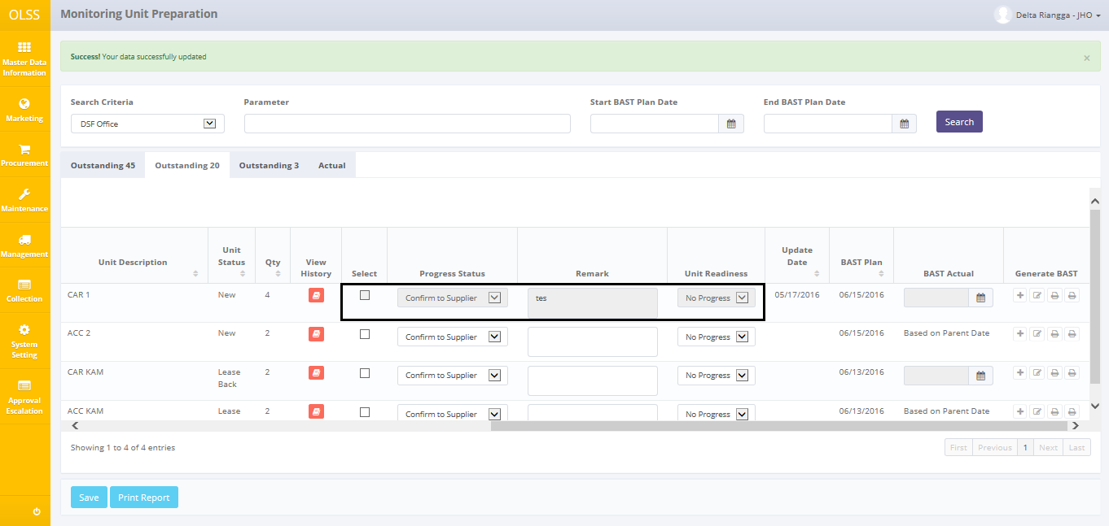

Gambar 6: PO Number setelah diupdate

1. Beberapa field mandatory dan jika user membiarkan dalam keadaan kosong, maka sistem akan menampilkan pesan error ketika disimpan.

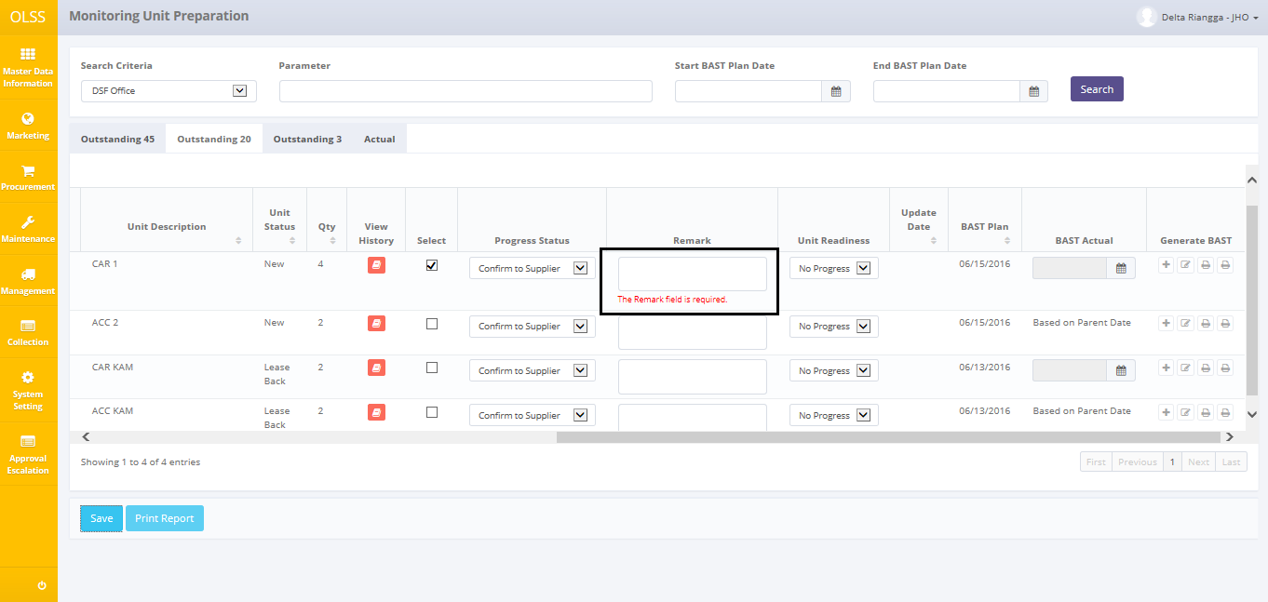

Gambar 7: Error Field Mandatory setelah Save

1. System akan mengecek apakah nomer agreement memiliki banyak supplier dan banyak unit. System tidak bisa menyimpan data dalam status complete, jika satu supplier sudah selesai mempersiapkan unit sedangkan supplier lain masih dalam proses persiapan. Apabila diteruskan maka sistem akan memberikan pesan error:



**Gambar 8: Notifikasi Error Tidak Complete**

Setelah tombol **Save** dipilih, system akan menampilkan layar konfirmasi, pilih **Yes** untuk melanjutkan.

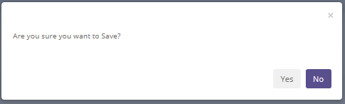

Gambar 9: Tampilan Pop up Confirmation

Sistem akan otomatis kembali ke **Monitoring Unit Preparation**, dan notifikasi sukses atau gagal akan muncul di atas layar.



Gambar 10: Notifikasi Success setelah Save

## Pembuatan BAST customer dan BAST supplier

BAST pengiriman dan BAST penerimaan dapat dibuat setelah supplier telah selesai mempersiapkan unit yang dipesan. Pada system, tombol **create BAST** akan aktif setelah Unit Preparation telah diset “Complete” BAST dibuat sejumlah unit yang dipesan. Jika user ingin membuat BAST customer dan BAST supplier, silakan ikuti langkah-langkah berikut:

1. Pilih tombol **Create** pada baris nomer PO.

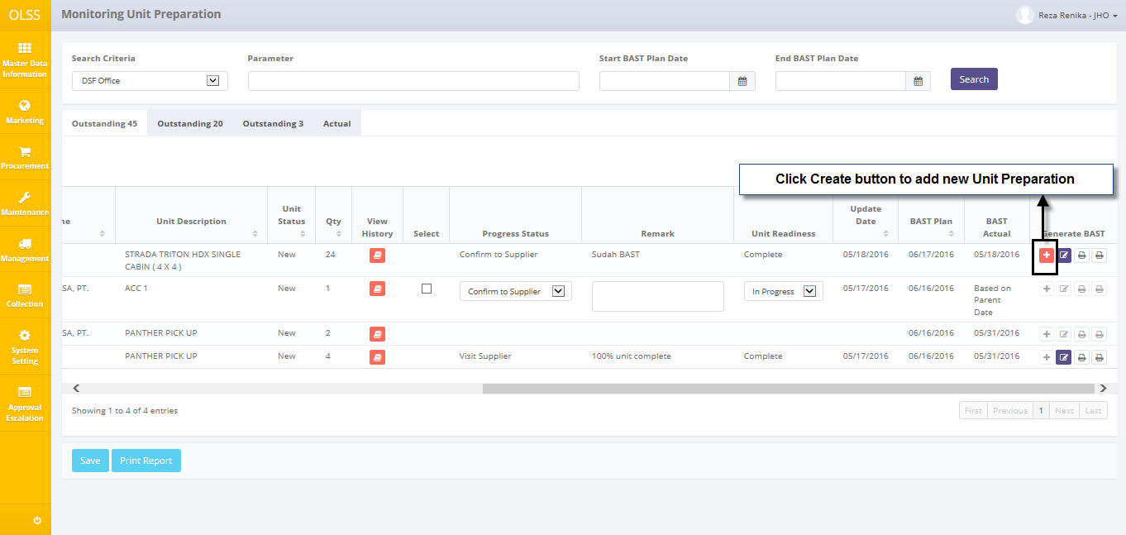

**Gambar 11: Navigate untuk Create BAST**

1. Sistem akan menampilkan layar **Create BAST**.

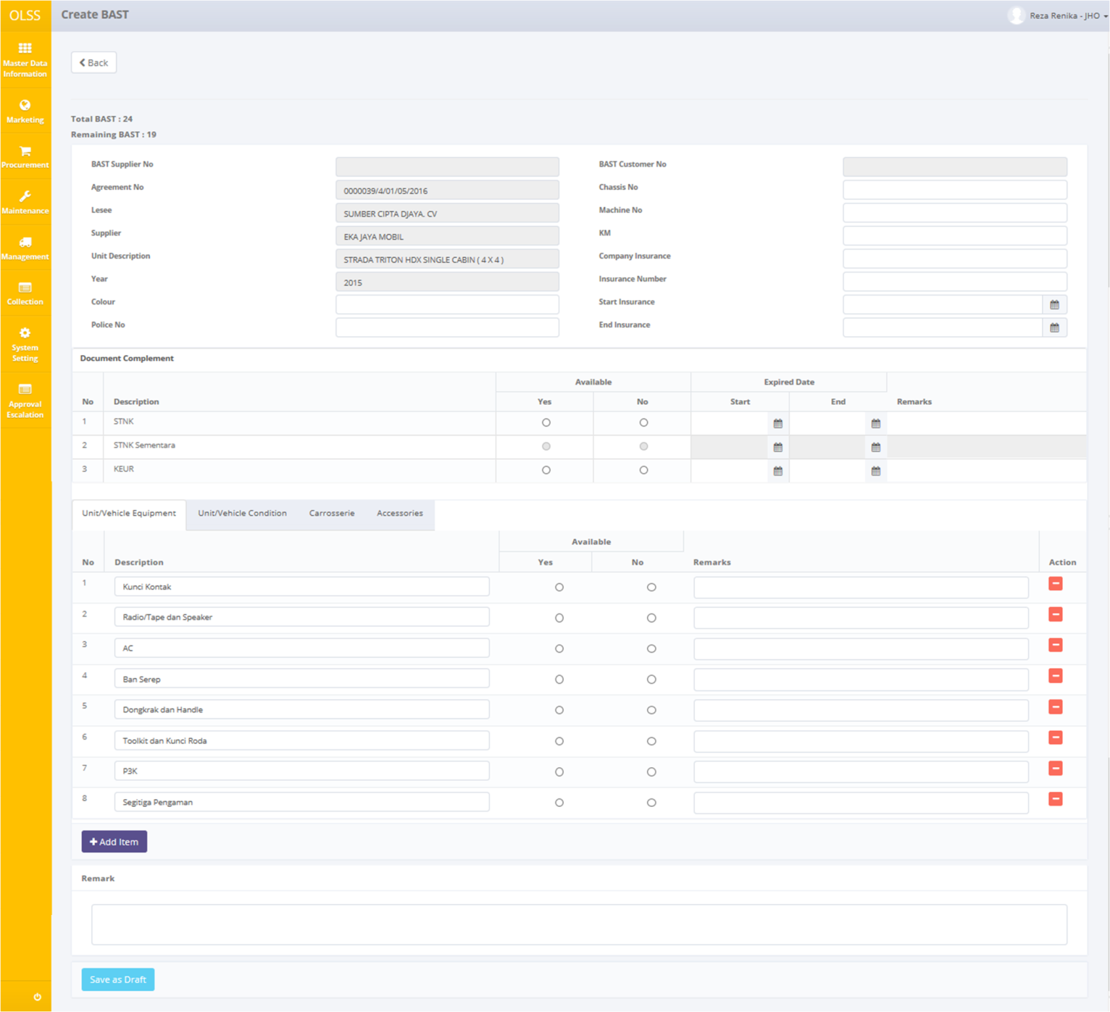

**Gambar 12: Tampilan Create BAST**

Setelah layar Create BAST ditampilkan, terdapat dua tombol yaitu:

1. Back : pilih tombol untuk kembali ke layar **Monitoring Unit Preparation**.
2. Save as Draft: pilih tombol untuk menyimpan dokumen sementara dalam bentuk draft.

Dalam pembuatan BAST, silakan ikuti penjelasan pengisian berikut ini:

1. BAST information

* Color: isi warna unit.
* Police No: isi nomer plat unit.
* Chassis No: isi nomer chassis unit.
* Machine No: isi nomer mesin.
* KM: isi berapa KM akan ditempuh oleh unit.
* Company Insurance: isi nama perusahaan asuransi.
* Insurance Number: isi nomer perusahaan asuransi.
* Start Insurance: pilih tanggal mulai asuransi.
* End Insurance: pilih tanggal akhir asuransi.

1. Document Complement:

* Available: pilih “yes” atau “no”
* Expired Date: pilih tanggal.
* Remark: isi keterangan jika ada.

1. Tab Unit/Vehicle equipment, unit/vehicle condition, carrosseries, dan accessories:

* Description: isi deksripsi aksesoris/karoseris/ unit.
* Available: pilih “yes” atau “no”
* Remarks: isi dengan keterangan tambahan.
* Add item button: pilih untuk menambahkan baris Unit/Vehicle equipment, unit/vehicle condition, carrosseries, atau accessories.
* Remove button (kolom Action): pilih untuk menghapus baris Unit/Vehicle equipment, unit/vehicle condition, carrosseries, dan accessories

User dapat menyimpan data dengan memilih tombol **Save as Draft**. Ada beberapa field penting yang memiliki field berwarna merah yang tidak boleh dikosongkan. Jika dikosongkan maka system akan menampilkan pesan error. Setelah tombol **Save as Draft** dipilih, layar konfirmasi akan ditampilkan, pilih **Yes** untuk melanjutkan.

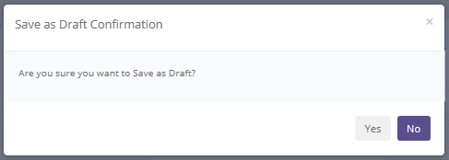

**Gambar 13: Pop up Confirmation untuk Save as Draft**

System akan kembali ke layar **Monitoring Unit Preparation**. Jika tipe leasing adalah bukan Refinance, maka system akan menampilkan dua nomer notifikasi yaitu nomer BAST supplier dan BAST customer.



**Gambar 14: Notifikasi Success setelah Save as Draft (Bukan Refinance Type)**

Jika tipe leasing Refinance, maka system akan menampilkan satu nomer notifikasi yaitu nomer BAST customer.



**Gambar 15: Notifikasi Success setelah Save as Draft (Refinance Type)**

## Ubah Dokumen BAST

Untuk mengubah dokumen BAST yang telah dibuat, arahkan ke menu **Monitoring Unit Preparation** dan pilih tombol **Edit** pada nomer BAST yang ingin dirubah. Tombol Edit hanya bisa dipilih pada dokumen BAST yang berstatus **Draft** atau **Revised**. Dokumen hanya dapat dirubah oleh user yang membuat dokumen.

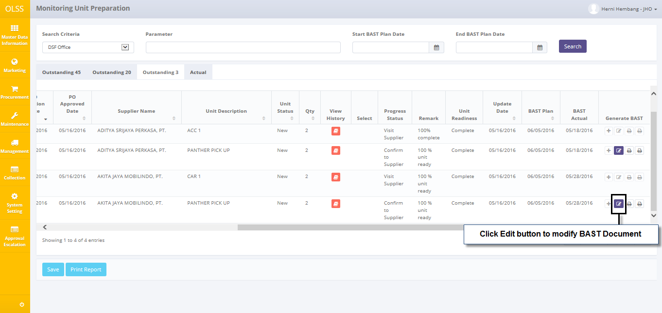

Gambar 16: Navigate untuk Edit BAST

System akan menampilkan layar **Edit BAST**.

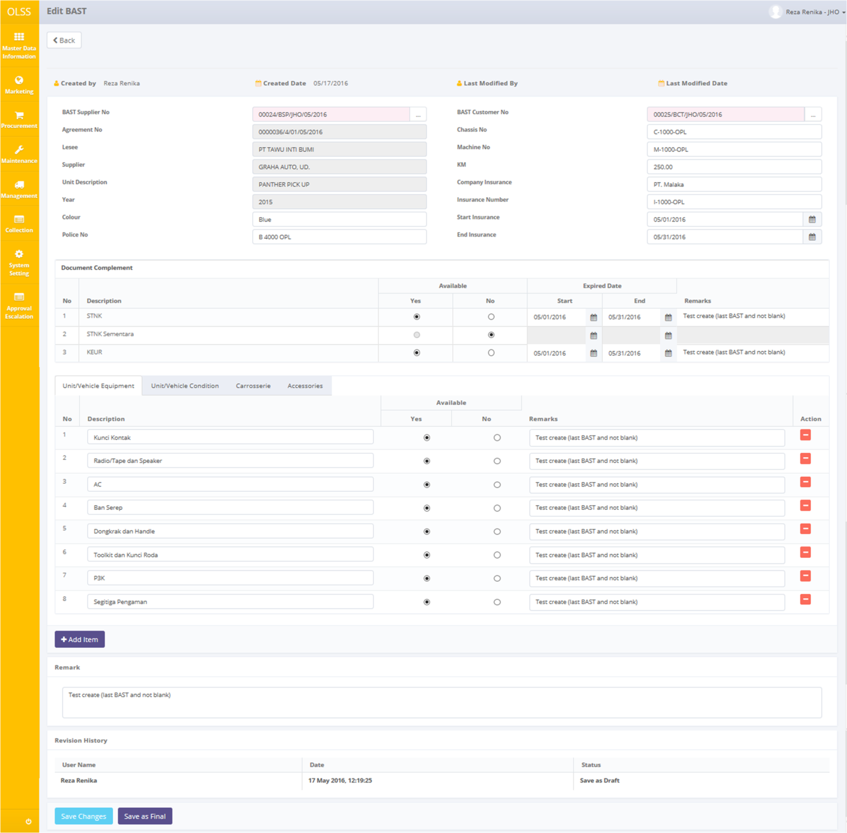

Gambar 17: Tampilan Edit BAST

Pada layar **Edit BAST** terdapat tiga tombol yaitu:

1. , pilih tombol untuk kembali ke layar **Monitoring Unit Preparation**.
2. , pilih tombol untuk menyimpan perubahan dalam bentuk draft.
3. , pilih tombol untuk menyimpan data final. Dokumen akan pindah ke tab Actual.

Terdapat tampilan informasi pada bagian atas layar yang berisi informasi user yang membuat BAST, merubah BAST, tanggal pembuatan, dan tanggal perubahan. Untuk merubah data, pilih nomer BAST Supplier, pilih nomer BAST customer, dan ubah informasi yang diperlukan. Jika data telah dirubah, user dapat menyimpan data dengan memilih tombol **Save Changes** atau tombol **Save as Final**. Pastikan bahwa data telah benar terisi saat memilih tombol **Save as Final**, karena dokumen tidak dapat dirubah kembali.

Terdapat field-field mandatory yang ditandai dengan background merah yang harus diisi dan tidak dapat dibiarkan kosong. Jika dibiarkan kosong, maka sistem akan menampilkan notifikasi setelah diklik tombol **Save Changes** atau **Submit**.

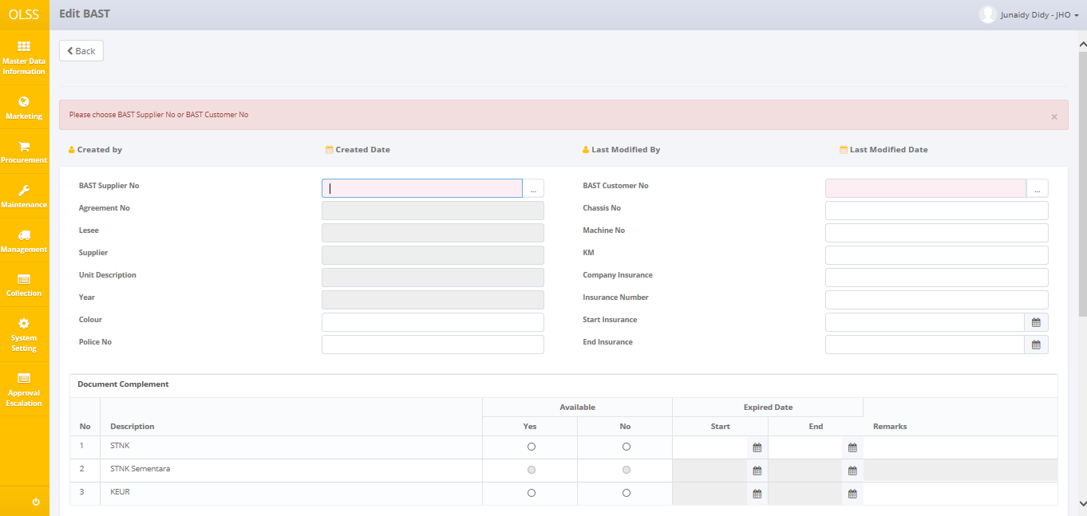

Gambar 18: Notifikasi Error setelah Save Changes/ Save as Final

Setelah memilih tombol tombol **Save Changes** atau **Save as Final**, layar konfirmasi akan muncul, pilih **Yes** untuk melanjutkan.

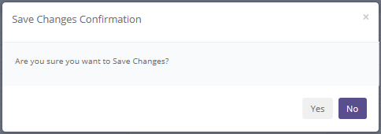

Gambar 19: Pop up Confirmation setelah Save Changes

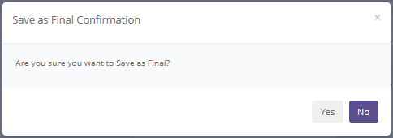

Gambar 20: Pop up Confirmation setelah Save as Final

Sistem akan secara otomatis kembali ke layar **Monitoring Unit Preparation**. Pada bagian atas layar akan muncul notifikasi sukses atau gagal jika data berhasil atau gagal diperbarui.



Gambar 21: Notifikasi Success setelah Save Changes



Gambar 22: Notifikasi Success setelah Save as Final

## Rincian BAST Supplier dan BAST Customer

Untuk melihat rincian BAST, akses **Monitoring Unit Preparation** **-** **Tab Actual** dan pilih tombol **view ** pada dokumen BAST yang ingin dilihat.

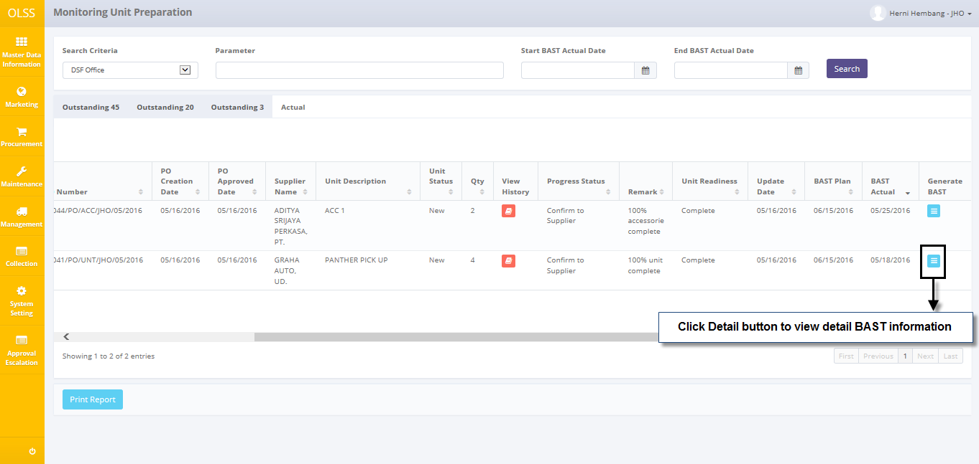

Gambar 23: Navigate untuk View Detail BAST

System will show BAST Receiving Delivery pop-up screen shown below:

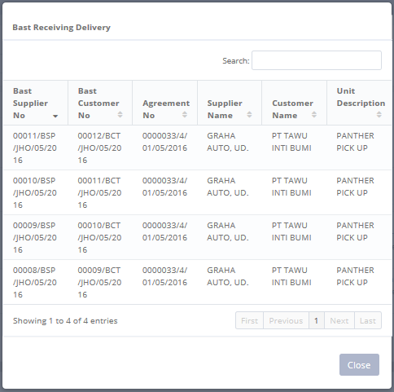

Screen 24: BAST Receiving Delivery Pop Up Screen

System akan menampilkan layar **View BAST**.

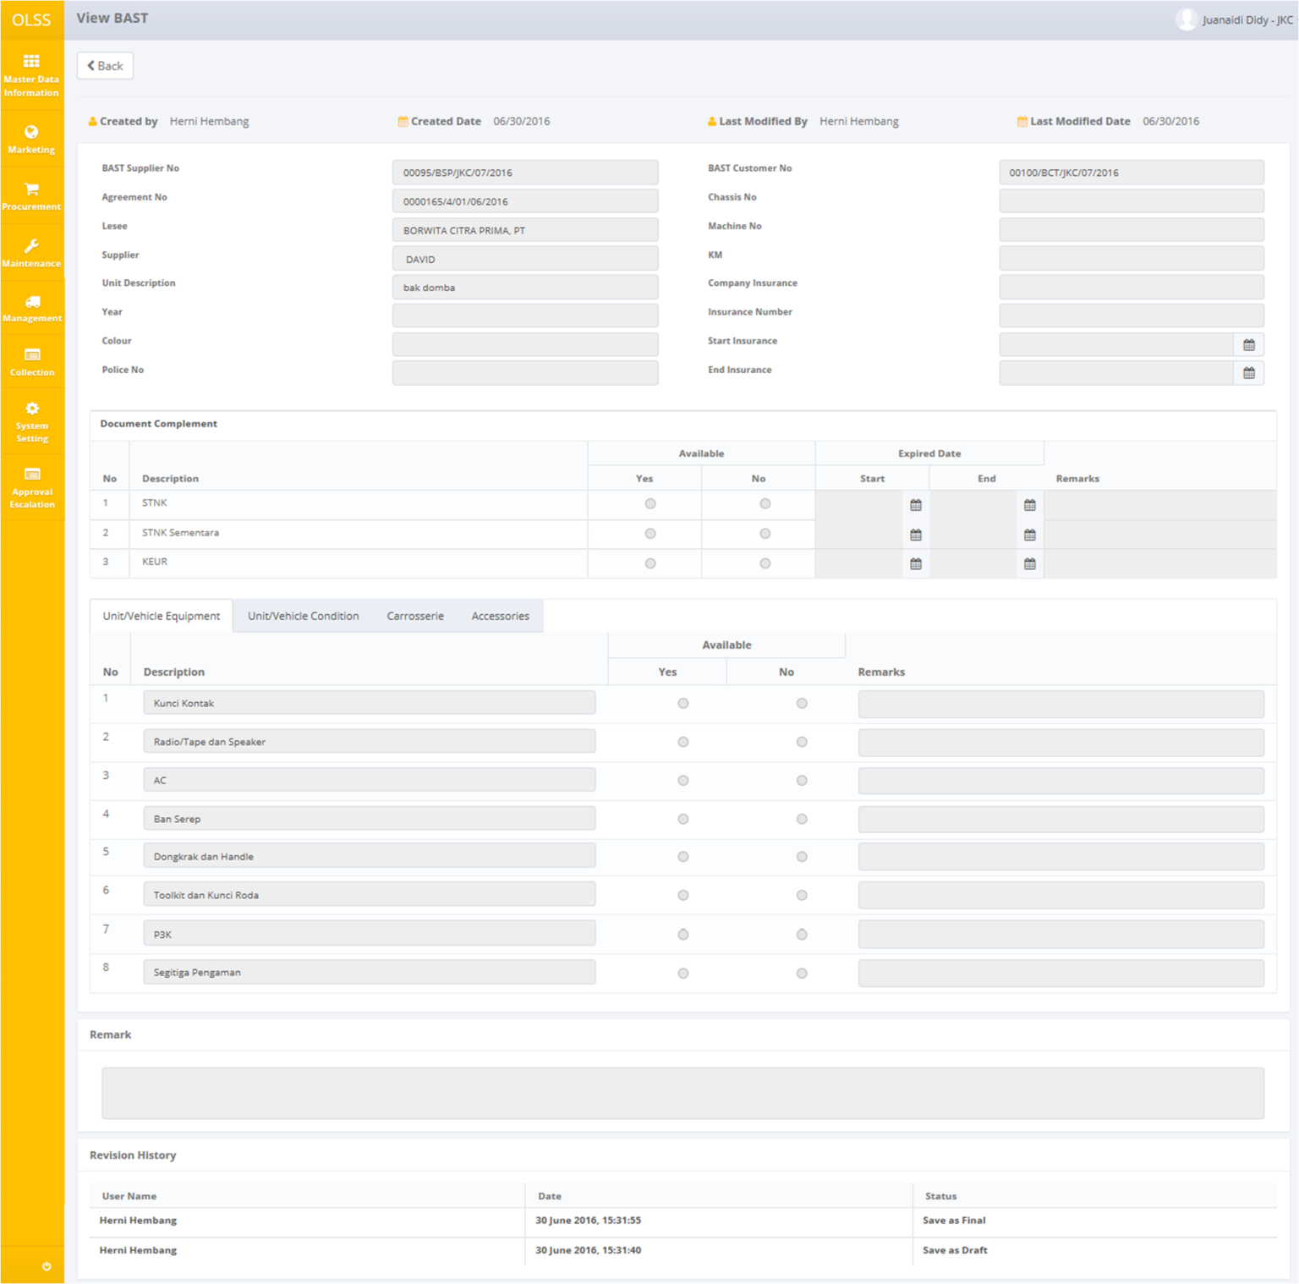

Screen 25: Tampilan View Detail BAST

User dapat melihat informasi BAST tetapi informasi yang ada tidak dapat dipilih atau dirubah. Terdapat satu tombol yaitu tombol  terletak di bagian atas layar. Pilih tombol **Back** untuk kembali ke layar **Monitoring Unit Preparation**.

## Cetak BAST Supplier dan Cetak BAST Customer

User dapat mencetak dokumen BAST supplier untuk DSF dan BAST DSF untuk customer dengan memilih tombol  (kanan dan kiri) pada BAST yang dipilih seperti gambar berikut:

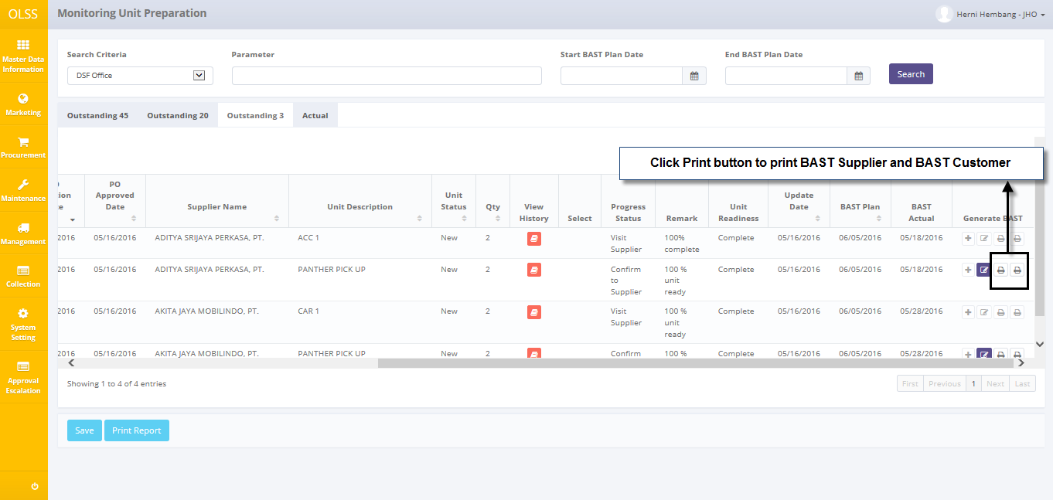

Gambar 26: Navigate untuk Print BAST Supplier dan BAST Customer

Pilih cetak keseluruhan BAST, atau pilih dokumen BAST secara spesifik yang ingin dicetak dengan memilih nomer halaman. Sistem akan menampilkan **Print Preview** dari BAST yang akan dicetak. Di bagian atas layar print preview, user dapat memilih untuk mencetak dokumen atau menyimpan dokumen dalam bentuk PDF atau Ms. Excel.

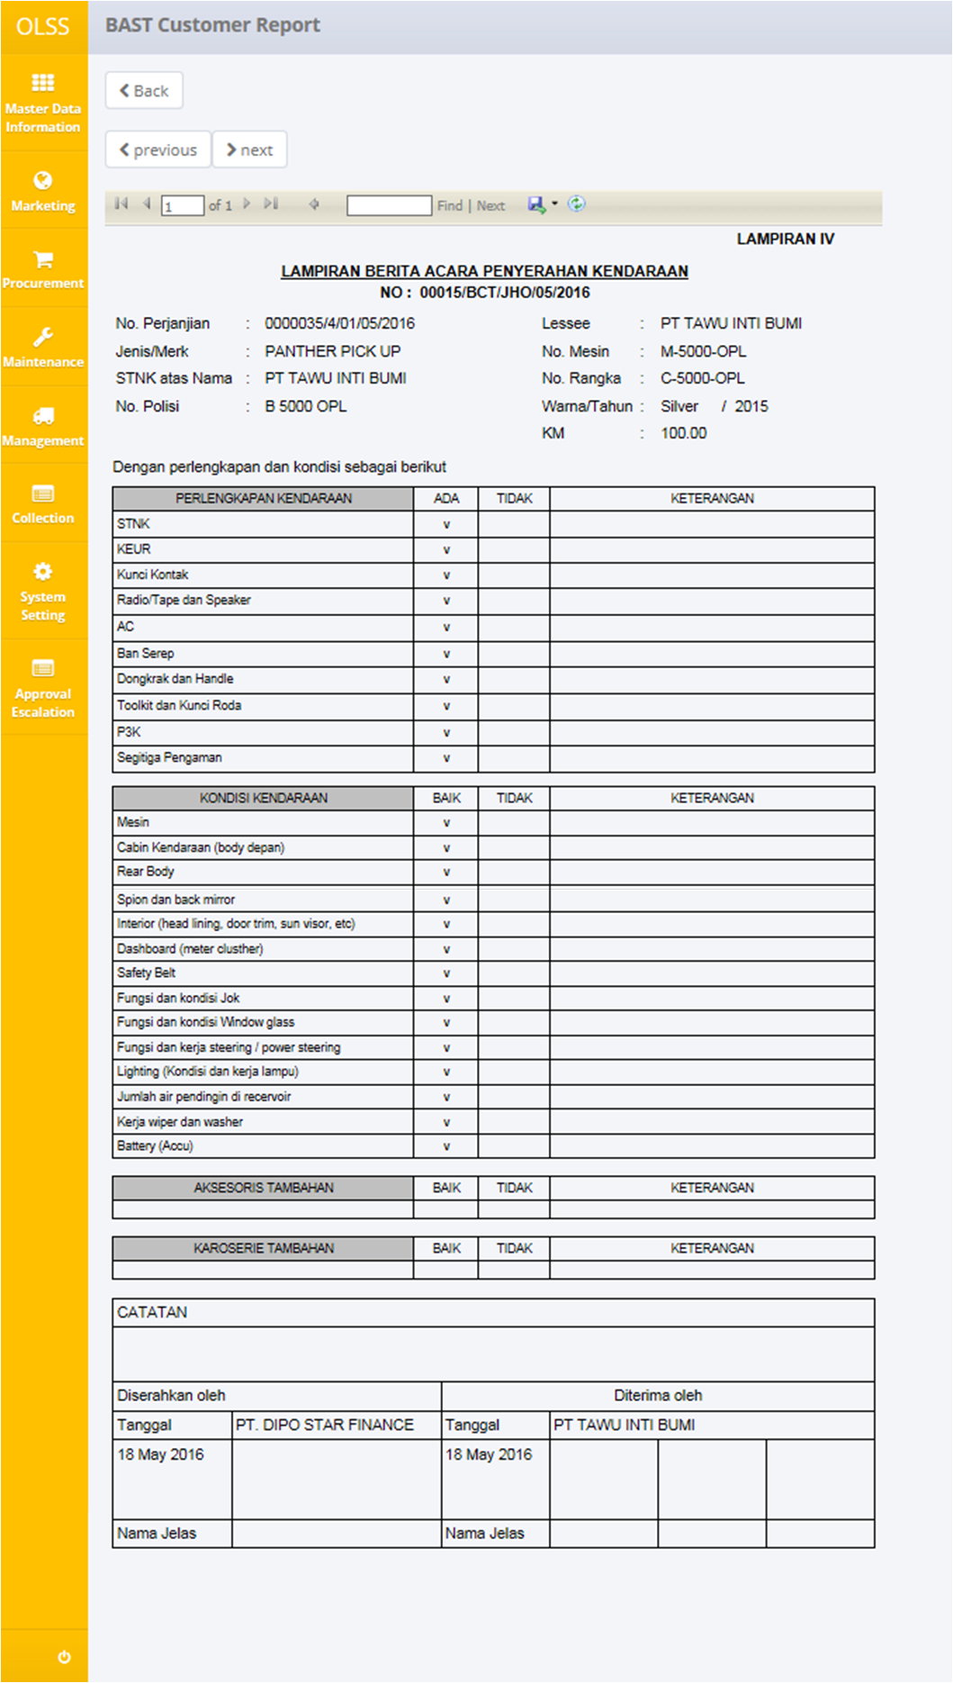

Gambar 27: BAST Customer Document

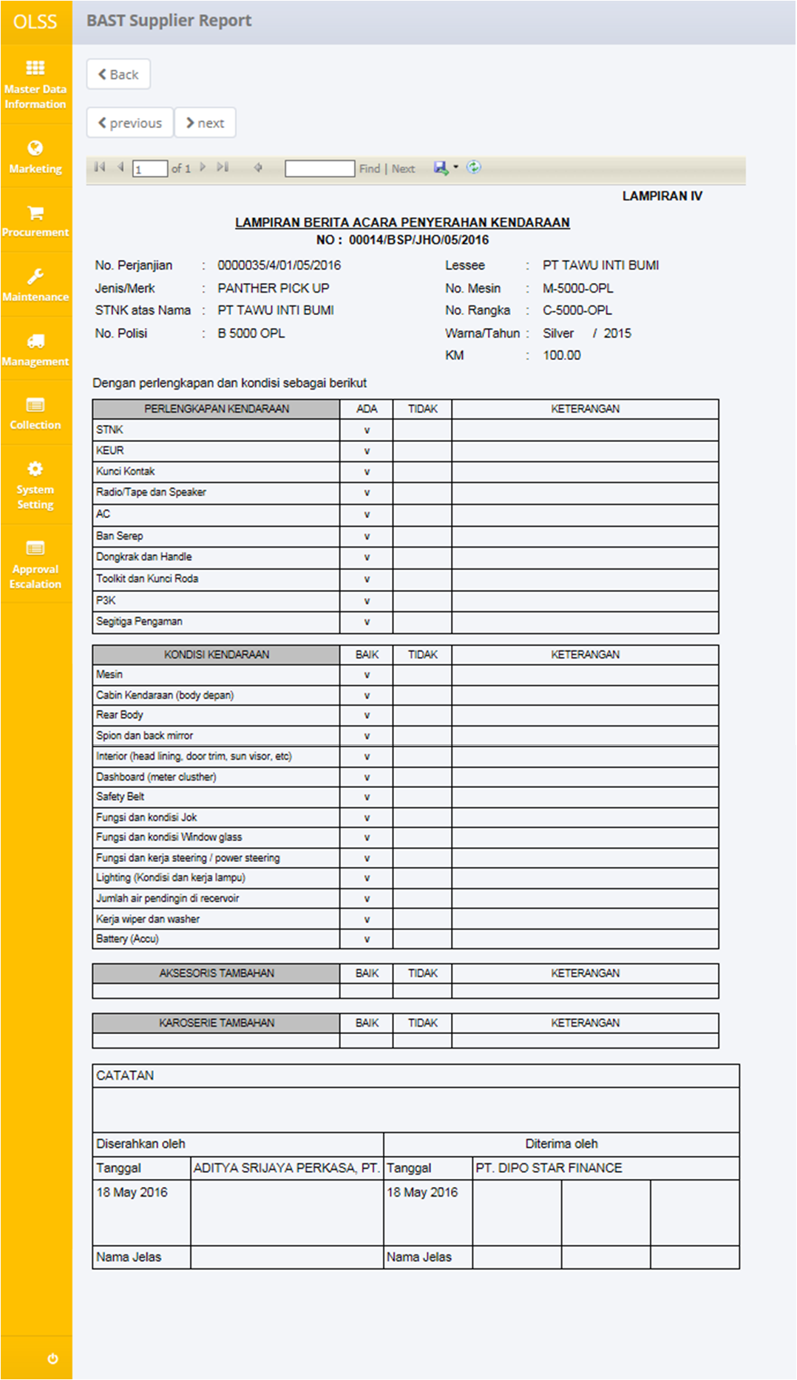

Gambar 28: BAST Supplier Document

## Cetak Laporan Daftar BAST

Selain mencetak BAST, user juga dapat mencetak laporan daftar Unit Preparation History dengan memilih tombol Print Report di bagian bawah layar **Monitoring Preparation Unit** melalui tab Outstanding 45, Outstanding 20, atau Outstanding 3.

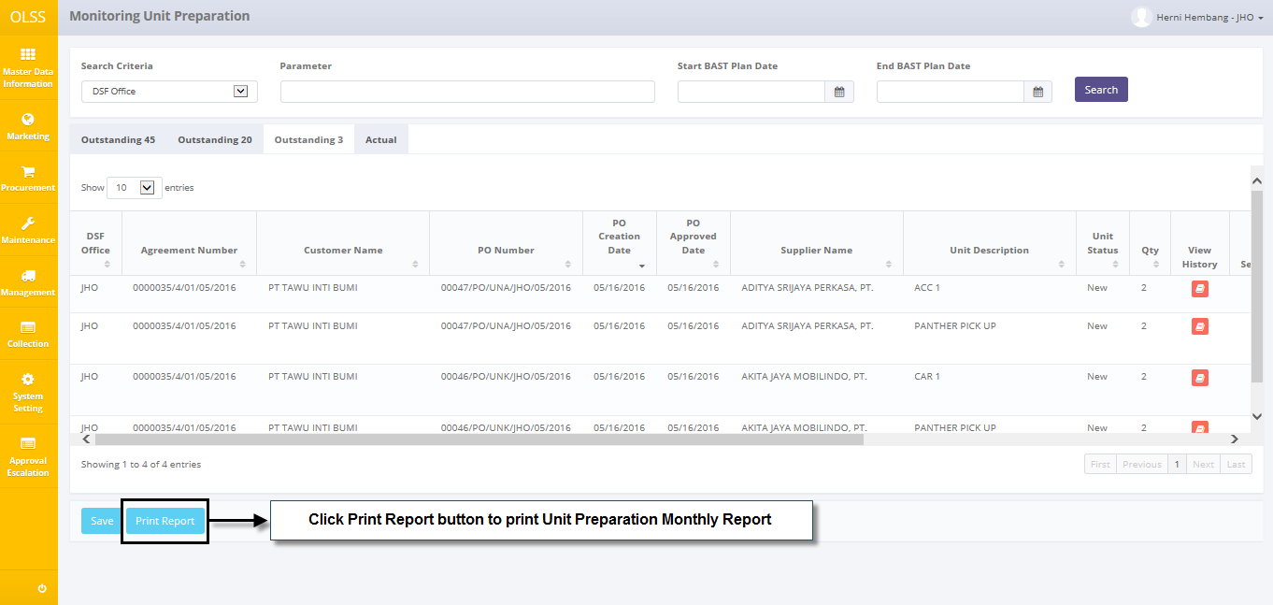

Gambar 29: Navigate untuk Print Report Unit Preparation History

Sistem akan menampilkan dari laporan daftar Unit Preparation Monthly yang akan dicetak. Di bagian atas layar print preview, user dapat memilih untuk mencetak dokumen atau menyimpan dokumen dalam bentuk Ms. Excel.

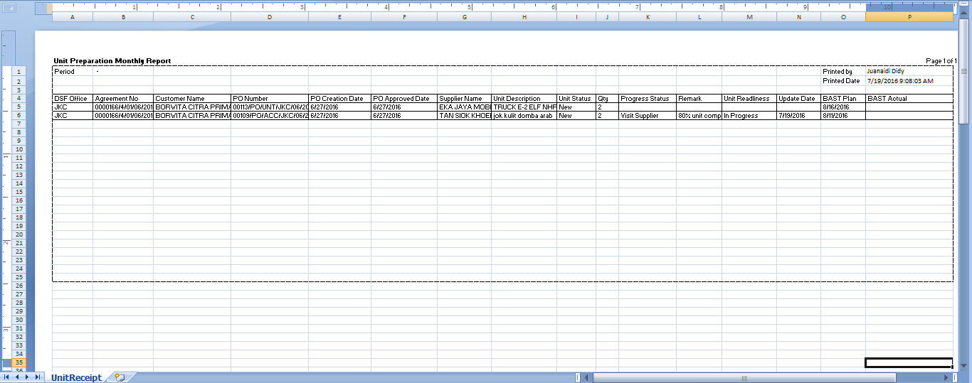

**Gambar 30: Unit Preparation History Report**

Selain mencetak BAST, user juga dapat mencetak laporan daftar Unit Receipt History dengan memilih tombol Print Report di bagian bawah layar **Monitoring Preparation Unit** melalui tab Actual.

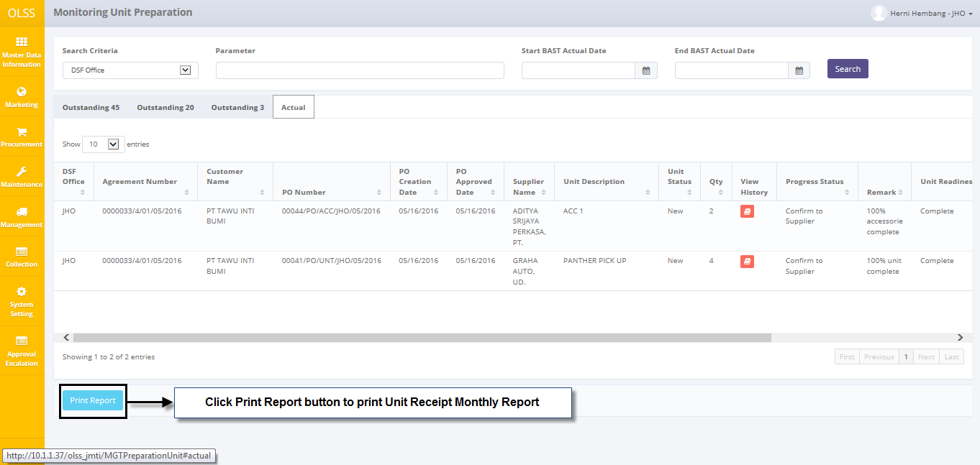

Gambar 31: Navigate untuk Print Report Unit Receipt History

Sistem akan menampilkan laporan daftar Unit Receipt Monthly yang akan dicetak. Di bagian atas layar print preview, user dapat memilih untuk mencetak dokumen atau menyimpan dokumen dalam bentuk Ms. Excel.

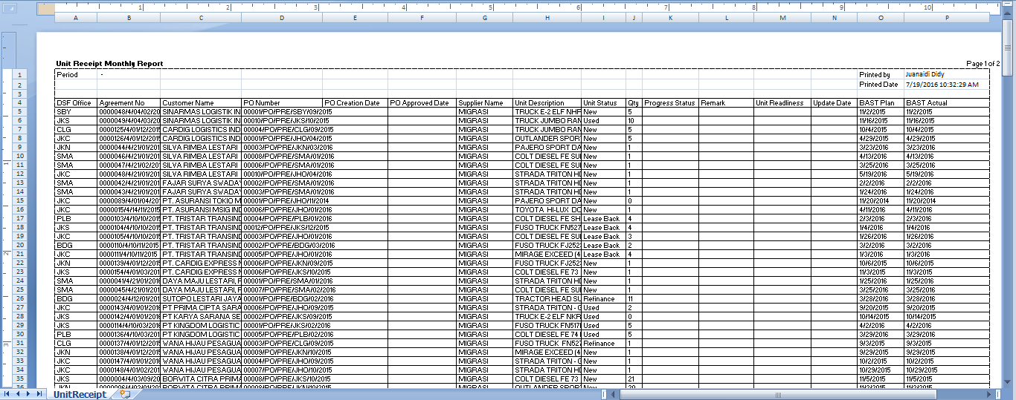

**Gambar 32: Unit Receipt** **History Report**

# Menu BAST Penggantian Unit

Pembuatan BAST Replacement Unit / BAST penggantian unit merupakan proses yang terdiri dari penginputan permintaan replacement unit dari customer untuk persiapan BAST replacement unit, dan penyerahan BAST-keluar dan BAST-masuk dari replacement unit dan OPL unit. Proses ini termasuk dengan pendaftaran unit pengganti untuk setiap agreement dan unit OPL. Hasil dari proses ini adalah BAST replacement unit dan BAST OPL unit keluar dan masuk.

Layar **Monitoring OPL unit and Replacement Unit** berfungsi untuk memonitor status pengadaan unit pengganti dan lokasi unit OPL dan unit pengganti. Layar ini akan digunakan oleh PIC asset management. Layar ini juga memberikan fungsi sebagai berikut:

1. Menampilkan daftar unit pengganti dengan mengakses layar Monitoring Replacement screen - tab replacement unit.
2. Menampilkan daftar OPL unit dengan mengakses Monitoring Replacement screen – tab OPL Unit.
3. Menyaring dan mengurutkan data yang terdaftar. Untuk melakukan fungsi ini silakan lakukan langkah berikut:
   * Pilih  untuk mengurutkan data secara ascending atau descending.
   * Menampilkan data sejumlah yang diinginkan dengan memilih .
   * Menyaring data yang ditampilkan dengan mengisi kata kunci pada field



1. Membuat BAST unit pengganti.
2. Cetak BAST unit pengganti.
3. Cetak BAST OPL unit.

## Menu Monitoring OPL unit and Replacement Unit

User dapat mengakses **Monitoring OPL unit and Replacement unit** dengan memilih menu **Monitoring OPL unit and Replacement unit** pada menu **Unit Management**.

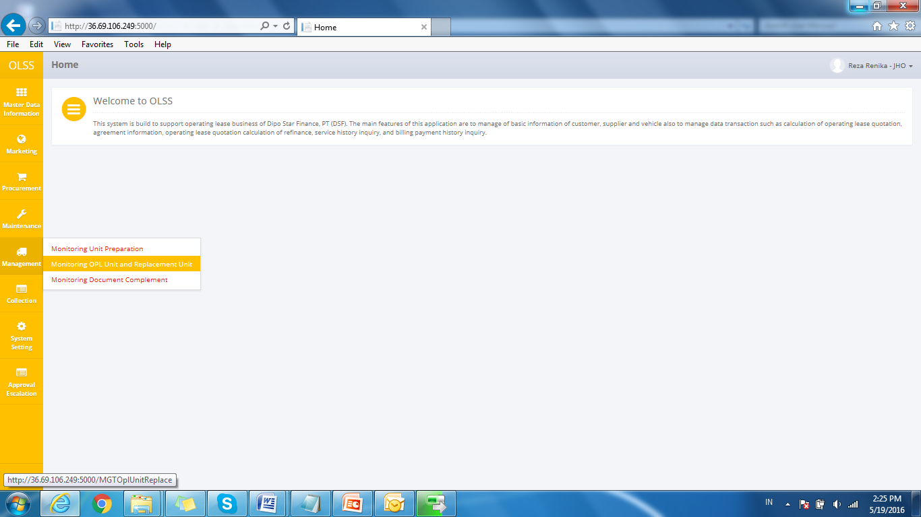

**Gambar 33: Menu Monitoring OPL Unit and Replacement Unit**

System akan menampilkan layar **Monitoring OPL unit and Replacement unit**, dan pada layar terdapat dua tab yaitu: tab Replacement unit, dan tab OPL unit.

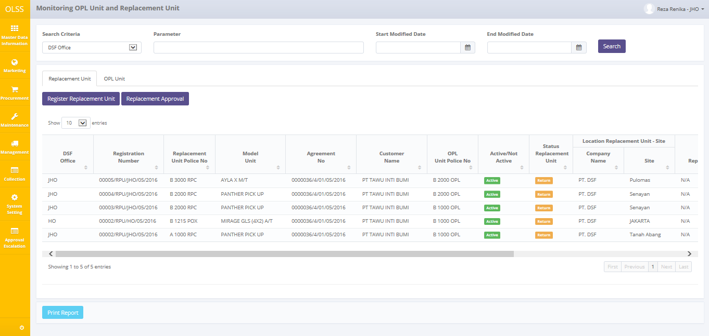

**Gambar 34: Tampilan Monit**or**ing Replacement Unit**

Masing-masing tab memberikan informasi yang berbeda. Pada **tab Replacement Unit**, tersedia daftar unit pengganti, status dokumen, status unit pengganti, lokasi unit pengganti, tipe unit pengganti, dan periode penggunaan. Dokumen status dibagi menjadi dua yaitu:

* Active, berarti unit pengganti masih support atas unit OPL tersebut
* Not active, berarti unit pengganti sudah tidak support atas unit OPL tersebut

Replacement unit juga memiliki status untuk lokasi unit pengganti, yaitu:

* Customer, berarti unit pengganti sedang digunakan oleh customer.
* Return, berarti unit pengganti sedang dikembalikan oleh customer.
* Workshop, berarti unit pengganti sedang ada di bengkel.
* Insurance, berarti unit pengganti sedang berada di asuransi.

Layar **Monitoring OPL unit and Replacement Unit** menampilkan 8 (delapan) tombol, yaitu:

* Register replacement unit, pilih untuk mendaftarkan unit pengganti untuk customer.
* Replacement approval, pilih untuk melihat approval untuk unit pengganti dengan special case.
* Create BAST replacement, pilih untuk membuat BAST unit pengganti. Tombol aktif jika status unit pengganti adalah Return.
* Edit BAST replacement, pilih untuk mengubah BAST unit pengganti. Tombol aktif bila BAST telah dibuat dan dalam bentuk draft.
* View BAST detail, pilih untuk melihat rincian informasi yang berhubungan dengan nomer agreement.
* View Replacement Unit Usage History, pilih untuk melihat BAST History Progress.
* Cetak BAST unit pengganti.
* Cetak laporan BAST unit pengganti.

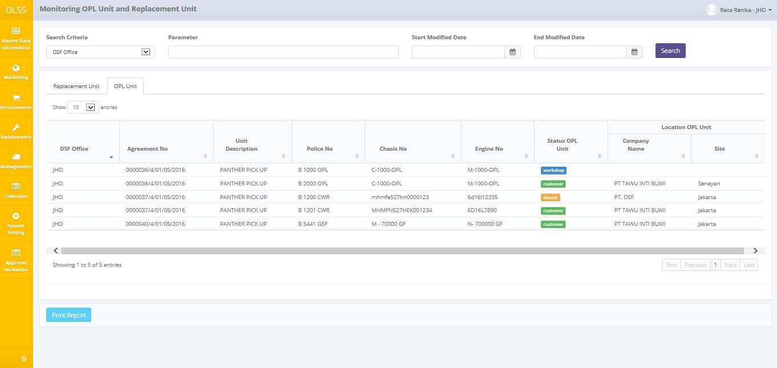

**Gambar 35: Tampilan Monit**or**ing OPL Unit**

Jika user memilih tab OPL unit, system akan menampilkan informasi berbeda. Pada tab OPL unit, terdapat informasi mengenai daftar OPL unit, lokasi OPL unit, dan status OPL unit. Hanya ada satu tombol pada layar ini yaitu tombol **Print Report** untuk mencetak laporan history OPL unit.

## Rincian Penggunaan Unit Pengganti

**Replacement Unit** **Usage History** menyimpan informasi mengenai perkembangan unit pengganti. Untuk mengakses **Replacement Unit Usage History**, pilih tombol  pada layar **Monitoring OPL unit and Replacement unit**.

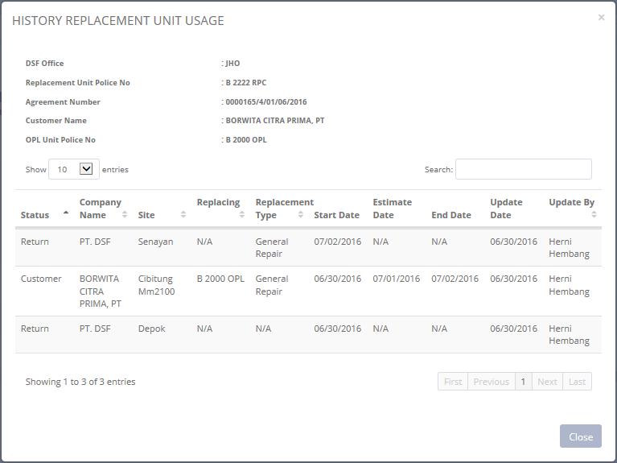

**Gambar 36: Tampilan Hist**or**y Replacement Unit Usage**

Sistem akan menampilkan layar pop-up History Replacement Unit Usage yang berisi informasi mengenai penggunaan unit pengganti pada unit tertentu. Terdapat satu tombol yaitu tombol Close terletak di bagian bawah kanan layar. Pilih tombol **Close** untuk menutup layar dan kembali ke layar **Monitoring OPL unit and Replacement Unit**.

## Cetak Laporan BAST Unit Pengganti

User dapat mencetak laporan BAST unit pengganti dengan memilih tombol **Print Report** di bagian bawah layar **Monitoring OPL unit and Replacement Unit** **– Replacement Unit** seperti berikut:

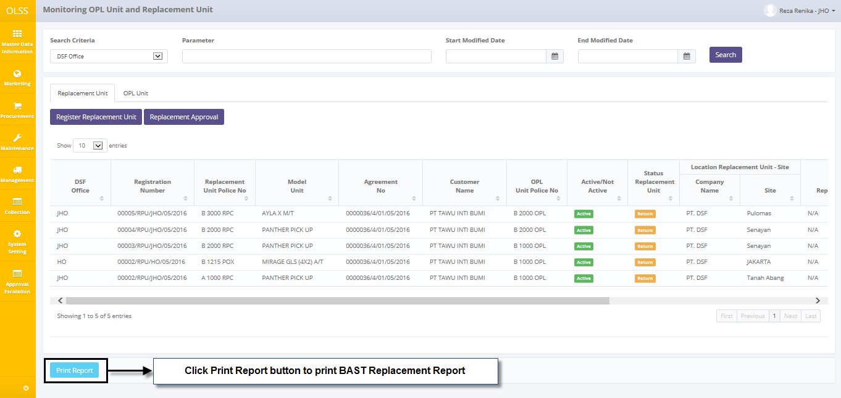

Gambar 37: Navigate untuk Print Replacement BAST Unit report

Sistem akan menampilkan laporan BAST Unit Pengganti yang akan dicetak dalam format excel. Di bagian atas layar print preview, user dapat memilih untuk mencetak dokumen atau menyimpan dokumen dalam bentuk Ms. Excel.

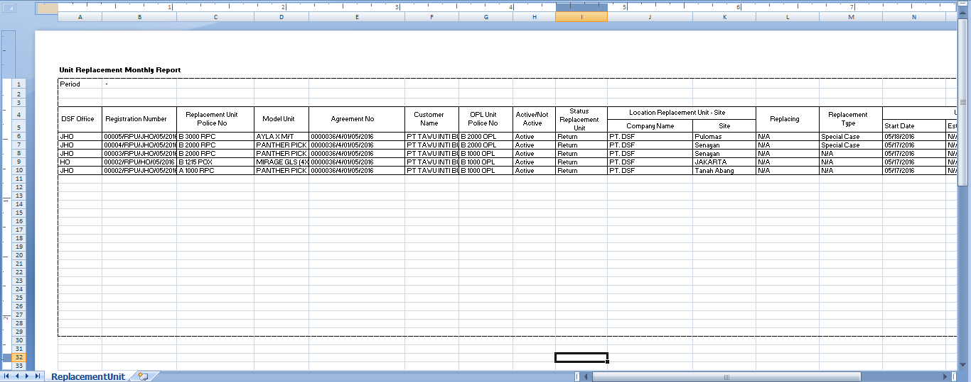

Gambar 38: Cetak Replacement BAST Unit report

## Cetak Laporan BAST Unit OPL

User dapat mencetak laporan BAST unit OPL dengan memilih tombol **Print Report** di bagian bawah layar **Monitoring OPL unit and Replacement Unit** **– Tab OPL Unit** seperti berikut:

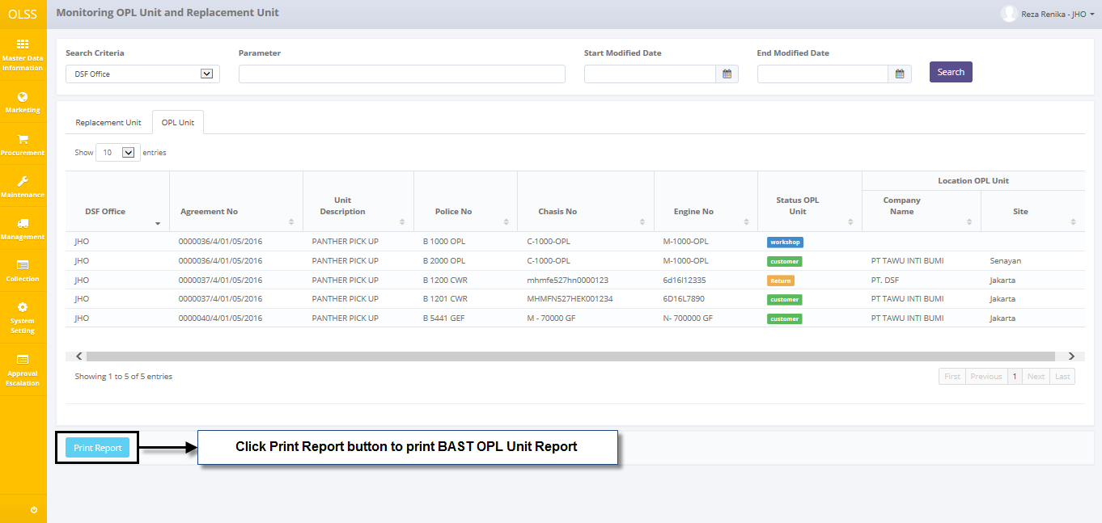

Gambar 39: Navigate untuk Print OPL Unit report

Sistem akan menampilkan dari laporan BAST Unit OPL yang akan dicetak. Di bagian atas layar print preview, user dapat memilih untuk mencetak dokumen atau menyimpan dokumen dalam bentuk Ms. Excel.

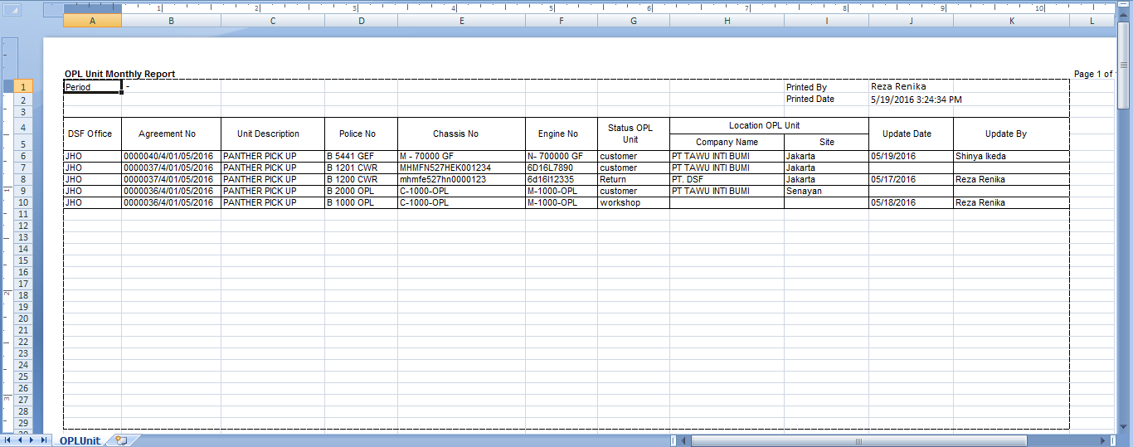

Gambar 40: Print OPL Unit report

## Pendaftaran Unit Pengganti

Sebelum customer bisa menggunakan unit pengganti, customer harus request unit pengganti pada unit yang dipesan. PIC harus mendaftarkan nomer PO pada menu **Register Replacement Unit**. Akses layar **Monitoring Replacement Unit and OPL unit – Tab Replacement Unit**. Kemudian pilih tombol **Register Replacement Unit** di bagian atas layar.

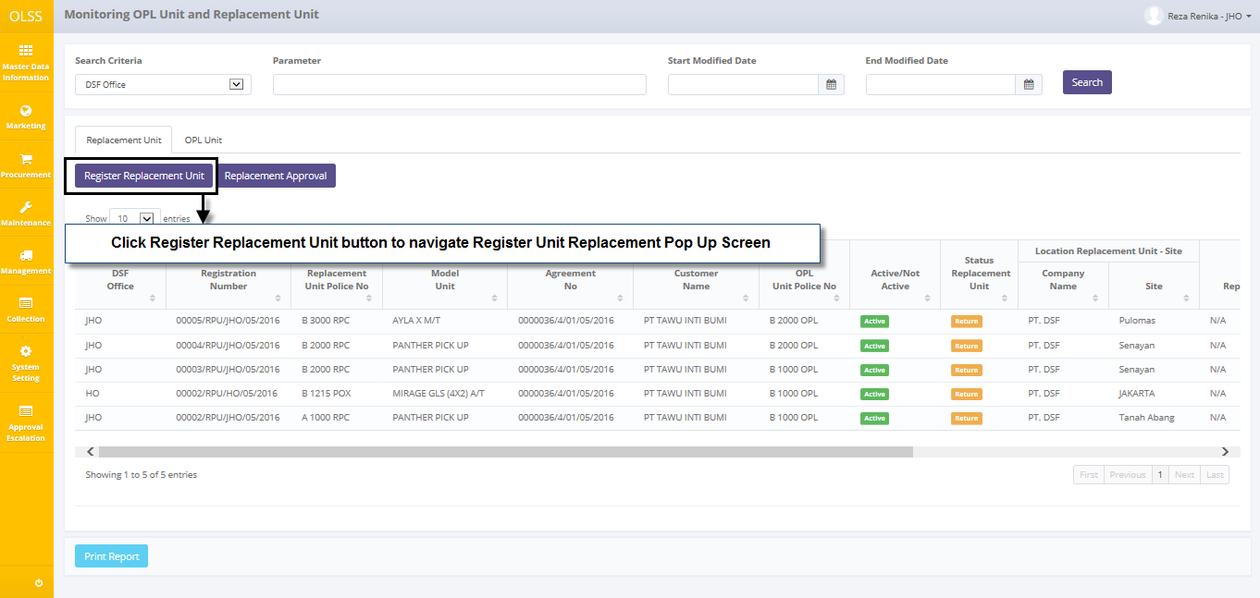

Gambar 41: Navigate untuk Register Replacement Unit

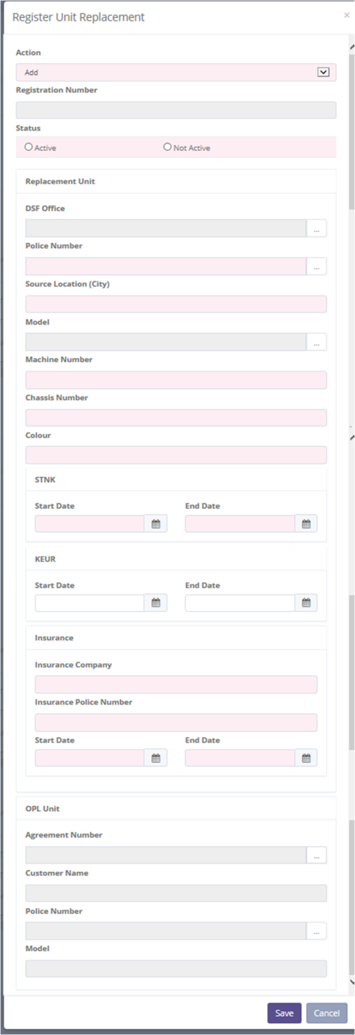

Gambar 42: Tampilan Pop Up Register Replacement Unit

System akan menampilkan layar Register Replacement Unit. Setelah layar terbuka, terdapat dua tombol yaitu:

* 1. , pilih untuk menyimpan pendaftaran unit pengganti.
  2. , pilih untuk kembali ke menu Monitoring OPL Unit and Replacement Unit.

Dalam mendaftarkan unit pengganti, berikut penjelasan pengisian yang dapat diikuti:

* 1. Action: Pilih “Add”.
  2. Registration number: otomatis menghasilkan nomor registrasi setelah data tersimpan.

1. Status: pilih “Active” atau “Not Active”
2. Replacement unit

* DSF office: pilih cabang DSF pada layar pop-up.
* Police number: pilih nomor polisi yang terdaftar pada layar pop-up.
* Source location (city): isi lokasi unit pengganti.
* Model: pilih model unit pada layar pop-up.
* Machine number: isi nomer mesin.
* Chassis number: isi nomer chassis.
* Color: isi warna unit.

1. STNK start date: pilih tanggal awal STNK.
2. STNK end date: pilih tanggal akhir STNK.
3. KEUR start date: pilih tanggal awal KEUR, tidak bisa lebih besar dari tanggal akhir KEUR. Apabila dikosongkan, system akan meminta konfirmasi.
4. KEUR end date: pilih tanggal akhir KEUR, tidak bisa lebih kecil dari tanggal awal KEUR. Apabila dikosongkan, system akan meminta konfirmasi.
5. Insurance

* Insurance company: isi nama perusahaan asuransi yang digunakan.
* Insurance police number: isi nomer polis asuransi.
* Insurance start date: pilih tanggal mulai asuransi, tidak bisa lebih besar dari tanggal selesai asuransi.
* Insurance end date: pilih tanggal selesai asuransi, tidak bisa lebih kecil dari tanggal mulai asuransi.

1. OPL unit

* Agreement number: pilih nomer agreement pada layar pop-up.
* Police number: pilih nomer polis OPL unit pada layar pop-up.

Jika data telah diisi pada layar, user dapat menyimpan data dengan memilih tombol **Save**. System akan memberikan konfirmasi dan notifikasi apabila data telah sukses tersimpan atau tidak.

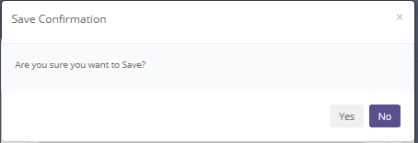

**Gambar 43: Pop Up Confirmation setelah Save**



**Gambar 44: Notifikasi Sukses setelah Save**

## Create BAST replacement unit dan OPL unit

Setelah customer telah terdaftar untuk penggantian unit, apabila customer menginginkan unit pengganti maka user dapat membuat BAST unit pengganti and BAST unit OPL. Berikut ini langkah-langkah pembuatan BAST unit pengganti dan BAST unit OPL:

1. Pilih tombol **create BAST** di bagian kanan layar pada baris nomer agreement yang diinginkan.

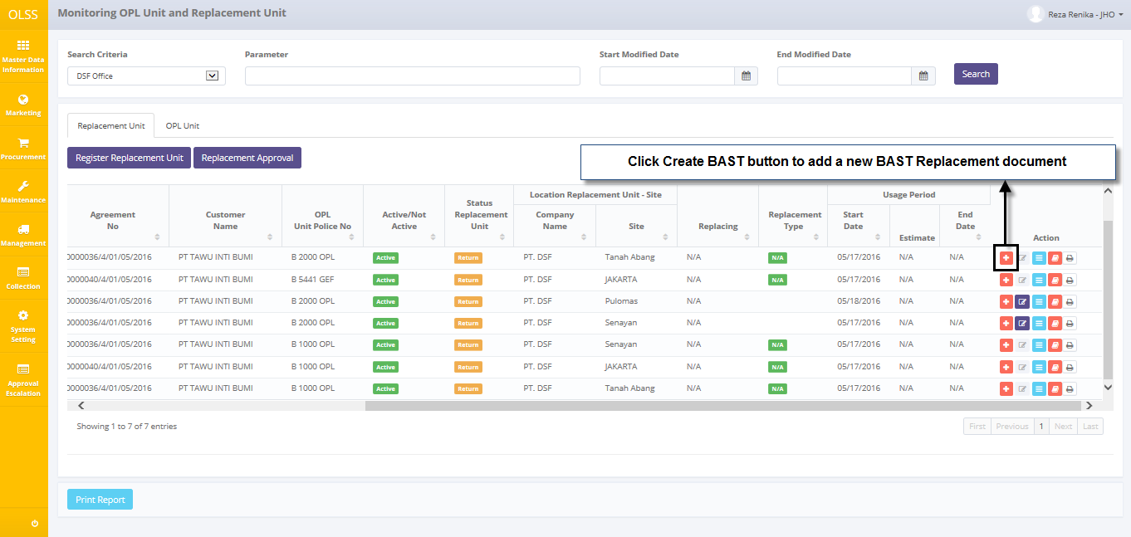

**Gambar 45: Navigate untuk Create BAST**

1. System akan menampilkan layar pop-up pilihan BAST.

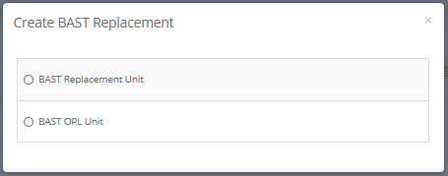

**Gambar 46: Pop Up Pilihan Create BAST Replacement**

1. Pilih BAST replacement unit apabila user ingin membuat BAST unit pengganti, atau BAST OPL unit apabila user ingin membuat BAST unit OPL, kemudian pilih next.

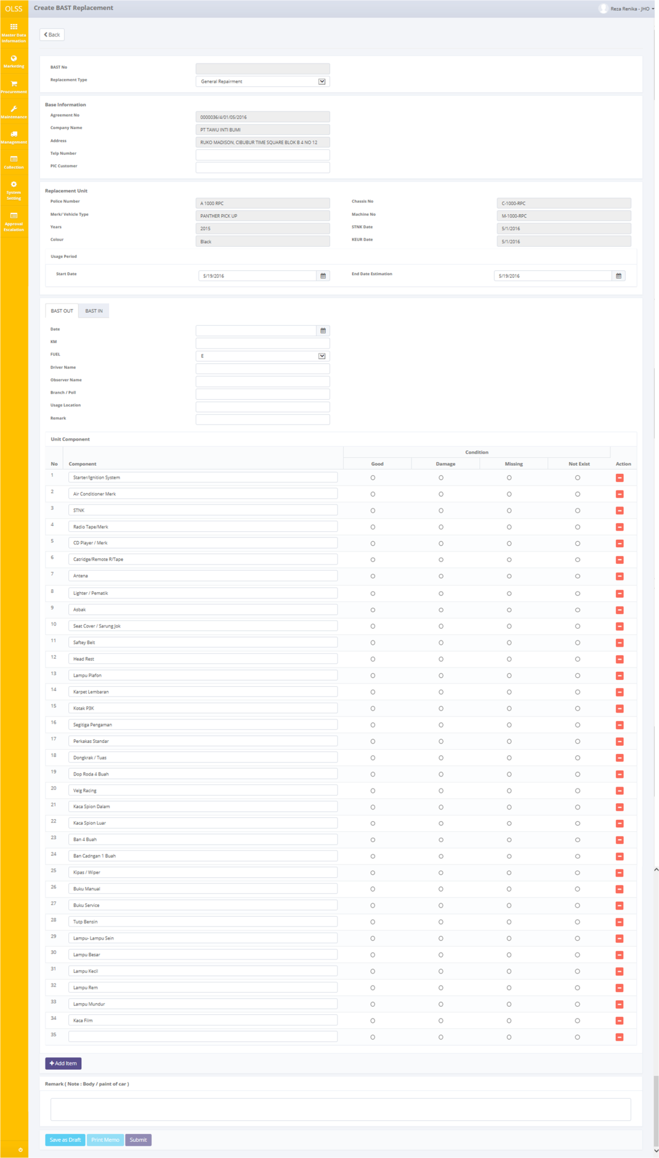

**Gambar 47: Tampilan Create BAST Replacement**

Setelah layar Create BAST ditampilkan, terdapat empat tombol yaitu:

1. Back: pilih tombol untuk kembali ke layar Monitoring Replacement Unit and OPL Unit.
2. Save as Draft: pilih tombol untuk menyimpan dokumen sementara dalam bentuk draft.
3. Print memo: pilih untuk mencetak memo yang berisi keterangan unit pengganti dengan kategori special case.
4. Submit: pilih untuk menyimpan dokumen final, yang berarti dokumen tidak bisa diubah.

Silakan isi data dokumen BAST unit pengganti seperti berikut:

* 1. BAST No: nomor akan otomatis dihasilkan setelah dokumen disimpan.
  2. Replacement Type: pilih satu dari pilihan yang ditampilkan,
* General Repairment
* Insurance claim
* Special case
  1. Remarks for special case: hanya aktif apabila tipe penggantian yang dipilih adalah “special case” Jika special case dipilih, maka user harus mengisi keterangan mengenai persetujuan unit penggantian perihal dokumen special.
  2. Base information
* Agreement no: otomatis menampilkan nomor agreement yang dipilih.
* Company name: otomatis menampilkan perusahaan customer.
* Address: otomatis menampilkan alamat customer.
* Telp number: isi nomer telpon.
* PIC customer: isi PIC customer.

1. Replacement unit / OPL Unit: otomatis menampilkan data berdasarkan nomer agreement yang dipilih.
2. Usage period start date: pilih tanggal awal penggunaan unit, tidak bisa lebih besar dari tanggalakhir penggunaan unit.
3. Usage period end date estimation: pilih tanggal selesai penggunaan unit, tidak bisa lebih kecil dari tanggal awal penggunaan unit.
4. Tab BAST OUT / BAST IN:

* Date: pilih tanggal BAST unit masuk / BAST unit keluar.
* KM: isi berapa KM unit telah ditempuh / KM yang akan ditempuh.
* Fuel: pilih berapa sisa bahan bakar yang ada / bahan bakar yang akan digunakan.
* Driver name: isi nama supir.
* Observer name: isi nama pengamat.
* Branch/pull: isi lokasi cabang atau pull.
* Usage location: isi lokasi penggunaan.
* Remark: isi keterangan yang diperlukan

1. Unit component

* Pilih **add item** untuk menambah baris pada komponen, atau pilih tombol **remove item** untuk menghapus baris.
* Condition: pilih kondisi komponen, terdiri dari 4 tipe kondisi yaitu: good, damage, missing, atau not exists.

1. Remark: isi dengan keterangan yang diperlukan. Contohnya: warna mobil yang diinginkan.

Jika data telah diisi, maka user dapat menyimpan data dengan memilih tombol **Save as Draft**. Setelah tombol **Save as Draft** dipilih, layar konfirmasi akan ditampilkan, pilih **Yes** untuk melanjutkan.

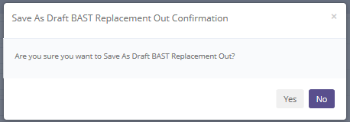

**Gambar 48: Pop Up Confirmation setelah Save as Draft**

Sistem akan memberi notifikasi jika hasilnya sukses atau tidak saat menyimpan data.



Gambar 49: Notifikasi Sukses setelah Save as Draft

## Edit BAST Replacement unit dan OPL unit

Untuk edit dokumen BAST, akses ke **Monitoring OPL unit and Replacement Unit** dan pilih tombol Edit pada kolom action agreement yang dipilih. Tombol Edit hanya aktif jika BAST siap untuk dibuat dan di Save as Draft.

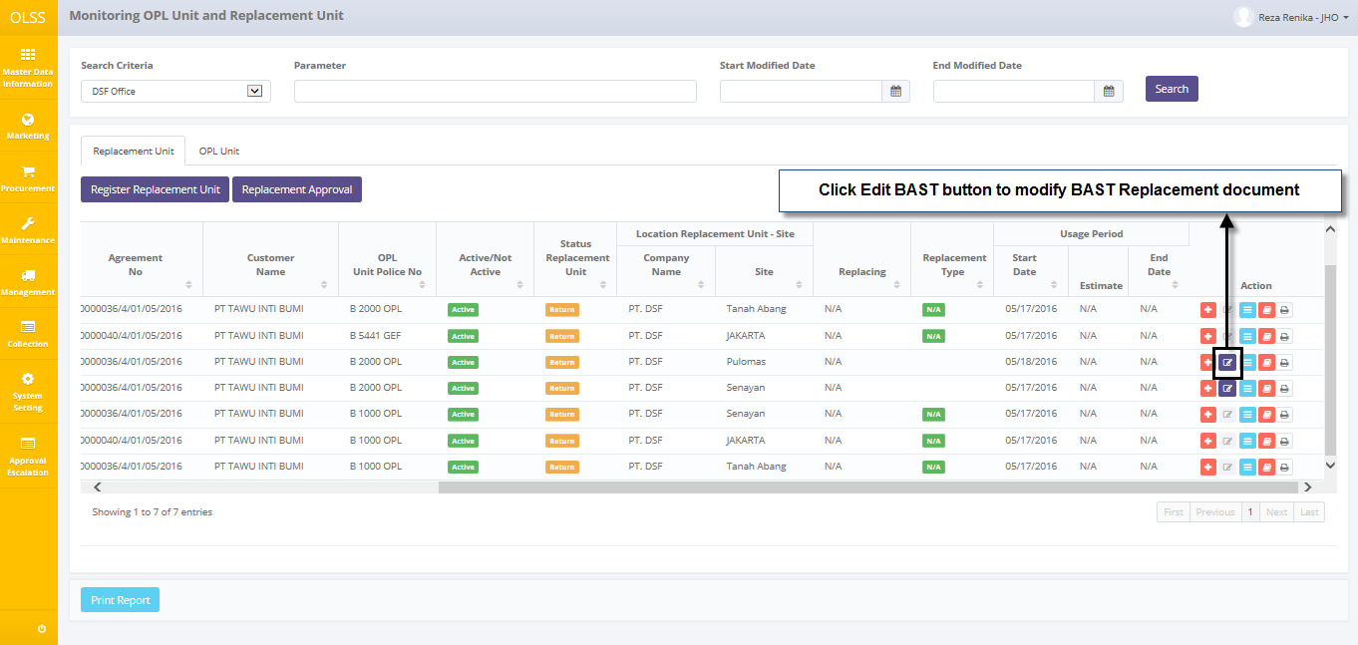

Gambar 50: Navigate untuk Edit BAST

Pilih Replacement Unit atau OPL unit, dan kemudian pilih nomor agreement. Pilih next untuk melanjutkan.

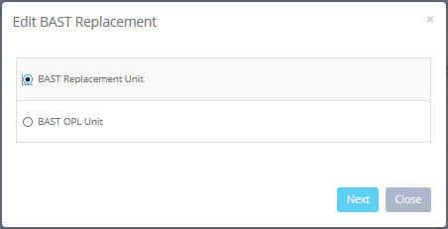

**Gambar 51: Pop Up Edit BAST Replacement**

Halaman di bawah ini akan tampil setelah tombol Edit dipilih.

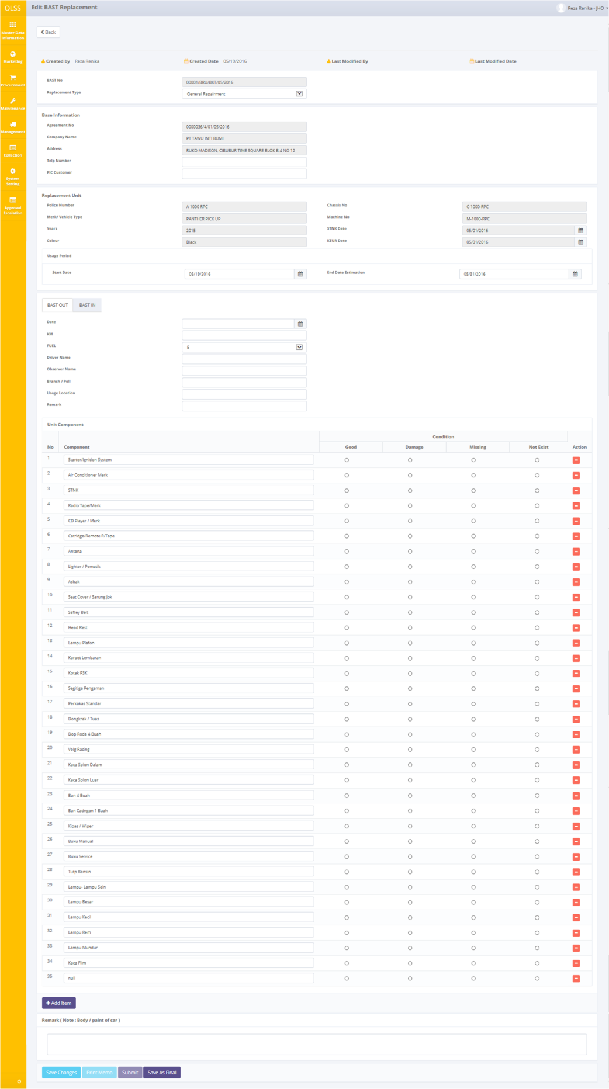

Gambar 52: Tampilan Edit BAST

Terdapat 5 (lima) tombol yang akan ditampilkan sebagai berikut:

1. Back, di sudut kiri-atas tampilan.
2. Save Changes, di sudut kiri-bawah tampilan.
3. Print Memo, pilih untuk mencetak memo yang berisi keterangan unit pengganti dengan kategori special case.
4. Submit, di sudut kiri-bawah tampilan.
5. Save as Final, di sudut kiri-bawah. Save as Final untuk confirm dokumen BAST.

Jika data telah dirubah, user dapat menyimpan data di sistem dengan klik tombol **Save Changes**. Setelah pilih tombol **Save Changes**, pop up confirmation akan ditampilkan. Pilih yes untuk menyimpan dokumen.

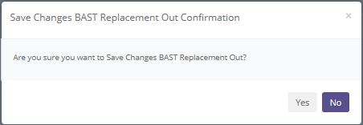

**Gambar 53: Pop Up Confirmation setelah Save Changes**

Sistem akan menampilkan pemberitahuan jika sukses atau gagal untuk save changes data.



Gambar 54: Notifikasi Sukses setelah Save Changes

## View BAST replacement unit dan OPL unit

Untuk melihat detail data, anda dapat memilih dari halaman **Monitoring OPL unit and Replacement Unit**. Pilih tab Replacement, dan kemudian pilih tombol view detail , pada agreement yang dipilih.

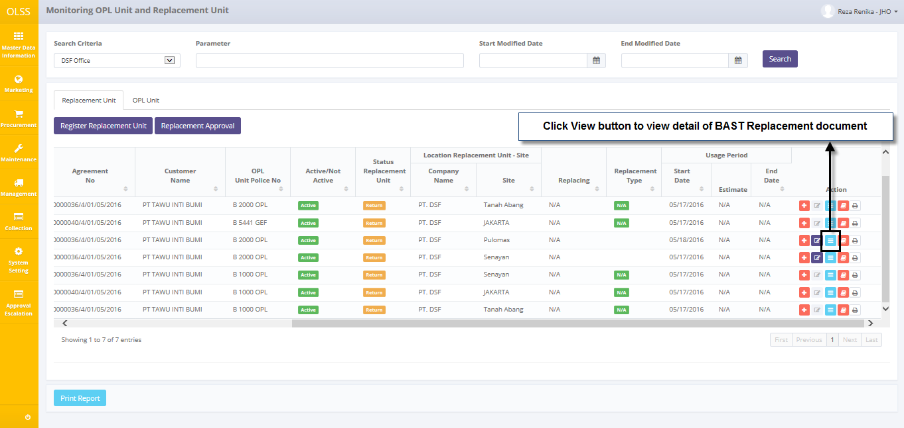

Gambar 55: Navigate untuk View Detail BAST

Pilih Replacement unit atau OPL unit, dan pilih nomor BAST. Pilih Next untuk melanjutkan.

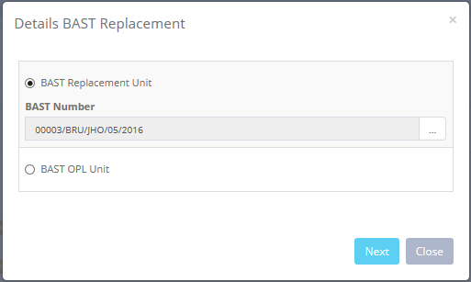

Gambar 56: Pop Up Detail BAST Replacement

Sistem akan menampilkan halaman View BAST seperti berikut:

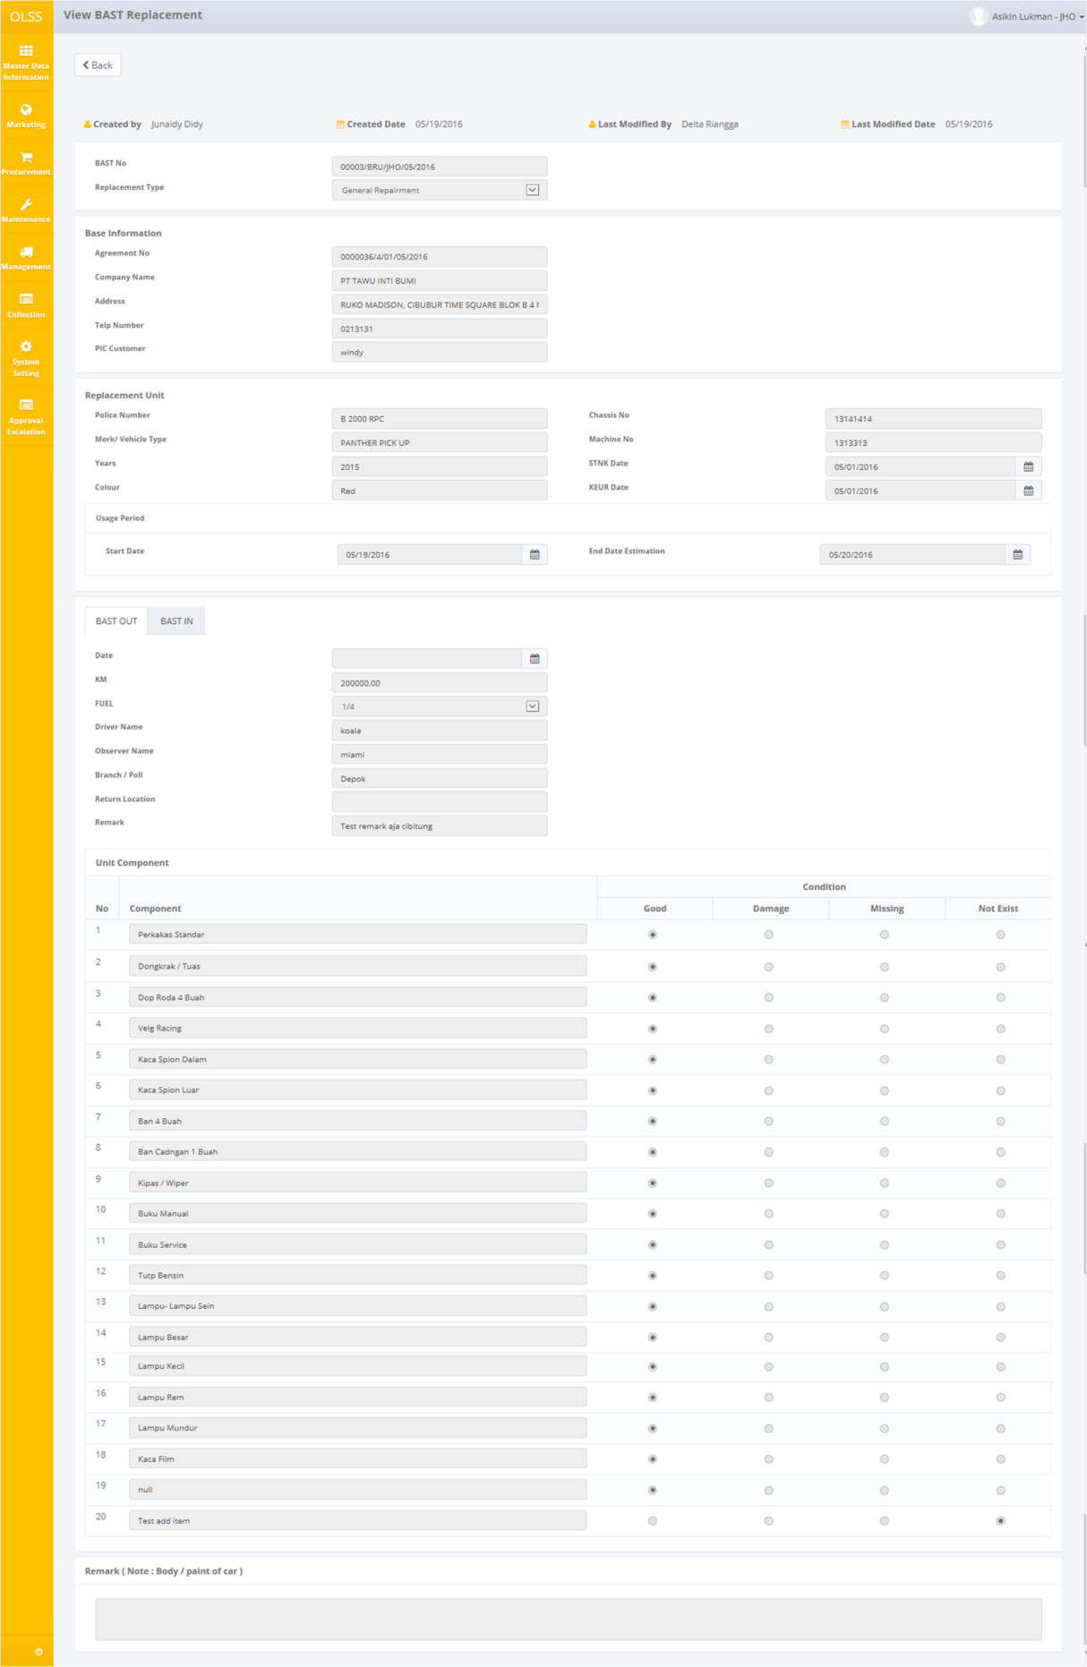

Gambar 57: Tampilan View Detail BAST Replacement

Disini dapat melihat informasi detail yang berhubungan dengan BAST replacement atau BAST OPL. User dapat memeriksa data tapi data tidak dapat diedit. Pilih tombol  di bagian atas tampilan untuk kembali ke halaman sebelumnya.

## Cetak Form BAST Replacement

User dapat mencetak form BAST Replacement dengan mengakses Monitoring OPL unit dan Replacement unit – Tab Replacement unit, dan kemudian pilih tombol Print BAST replacement pada nomor agreemeent yang dipilih seperti berikut:

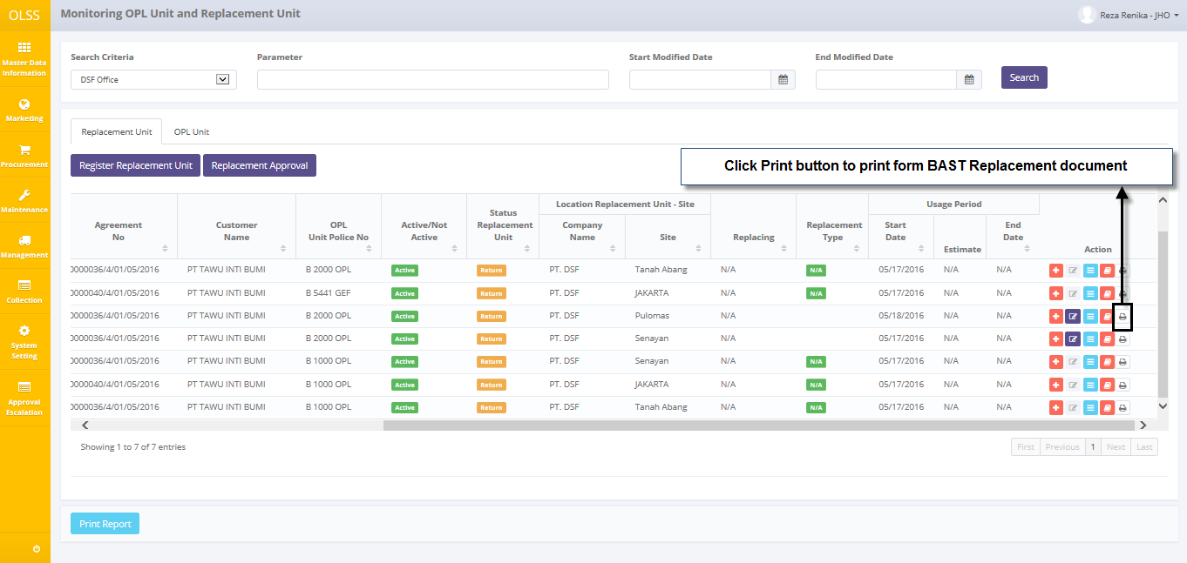

Gambar 58: Navigate untuk Cetak Form BAST

Setelah pilih tombol Print, sistem akan menampilkan print preview form BAST replacement unit. User dapat mencetak dokumen hardcopy, atau menyimpan dokumen dengan format PDF atau Ms. Excel.

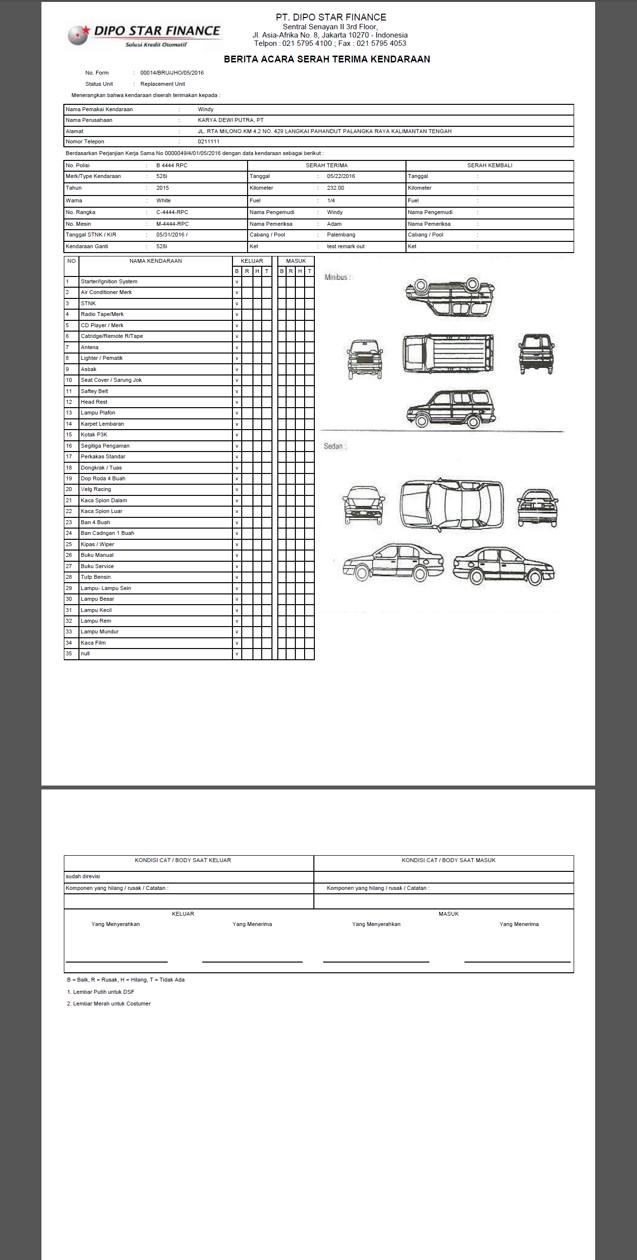

Gambar 59: Form BAST Replacement

## Cetak Report Memo Replacement (Special Case)

User dapat mencetak report memo replacement dengan mengakses Monitoring Replacement unit and OPL unit – tab Replacement unit, dan kemudian pilih tombol view detail pada agreement yang dipilih. Setelah tampilan View BAST terbuka, pilih Print Memo di bagian bawah tampilan seperti berikut:

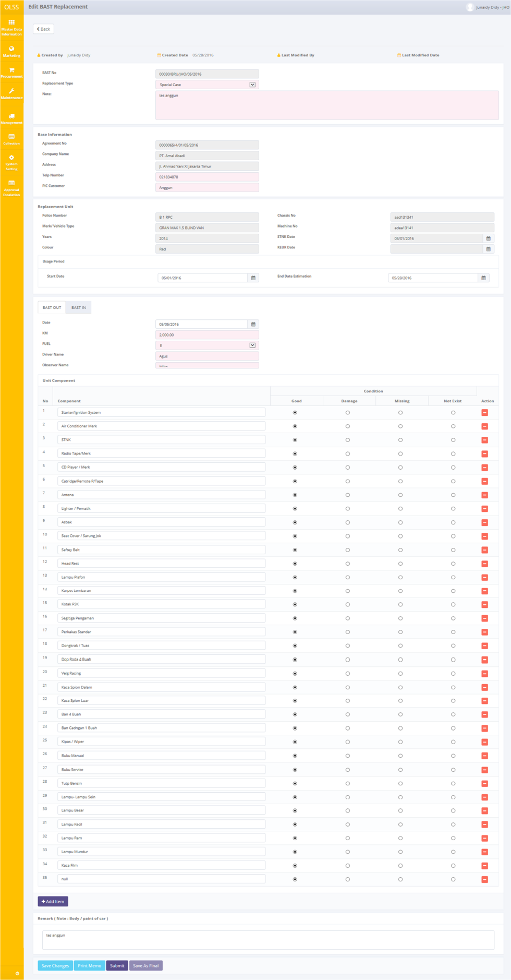

Gambar 60: Tampilan Edit BAST Replacement

Setelah pilih tombol, sistem akan menampilkan print preview form memo replacement unit. User dapat mencetak dokumen hardcopy, atau menyimpan dokumen dengan format PDF atau Ms. Excel.

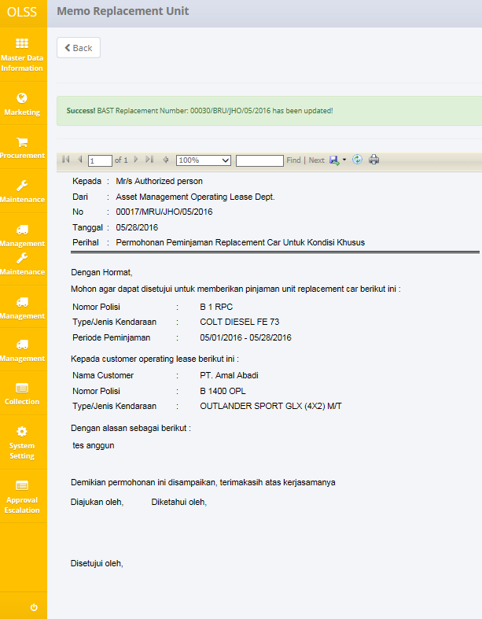

Gambar 61: Print Preview Memo Replacement Unit

# BAST REPLACEMENT APPROVAL

Replacement unit approval adalah proses untuk approve atau reject unit replacement untuk spesial case request oleh authorized person. Menu ini akan digunakan oleh DSF authorized person untuk approve atau reject unit replacement special case request yang telah disubmit.

Level approval :

1. Pengajuan : ASSET MANAGEMENT-PIC Control Stock & Admin
2. Check : HOD OPL
3. Approve : EXECUTIVE GENERAL MANAGER RESEARCH & DEVELOPMENT/MKT DIRECTOR/REGIONAL DIRECTOR/DIRECTOR FOR COLLECTION, LEGAL & HUMAN RESOURCES/EXECUTIVE GENERAL MANAGER FINANCE/OPERATION DIRECTOR/VICE PRESIDENT DIRECTOR/PRESIDENT DIRECTOR

Tampilan akan me-monitor approval list of replacement unit dengan replacement type adalah special case. Halaman ini juga terdapat fitur sebagai berikut:

1. Menampilkan list of special case request replacement unit dengan status dokumen pada setiap request.
2. Approve special case replacement unit request.
3. Reject special case replacement unit request.

Untuk mengakses list of Unit Replacement Approval, pilih Monitoring Replacement Unit and OPL Unit – Tab Replacement unit. Pilih tombol Replacement Approval di sisi atas Tab Replacement unit.

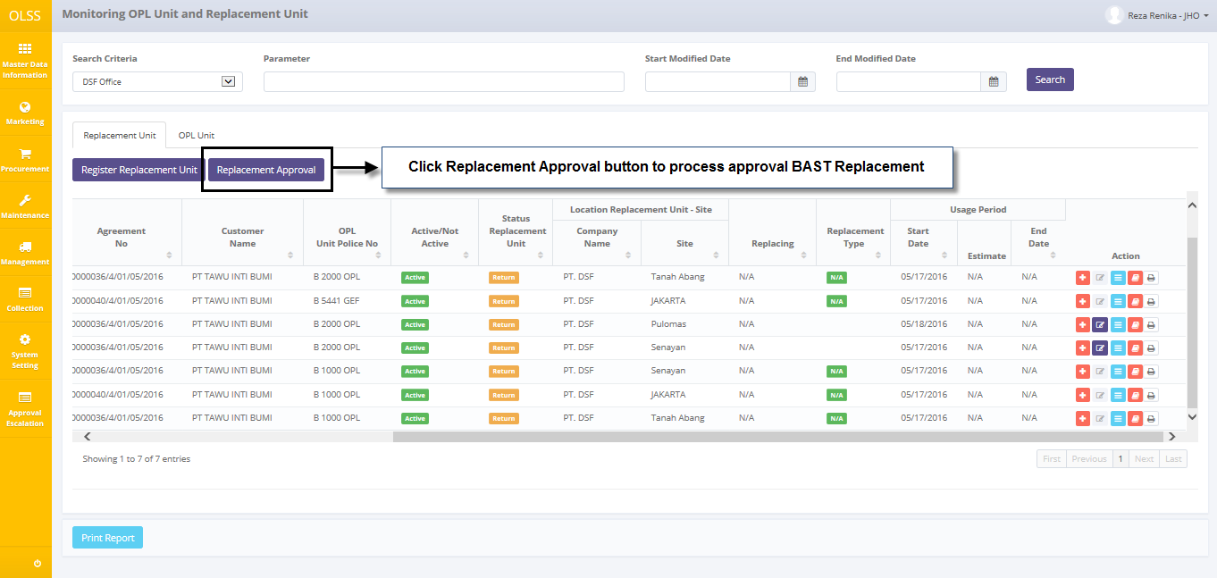

Gambar 62: Navigate untuk List of Unit Replacement Approval

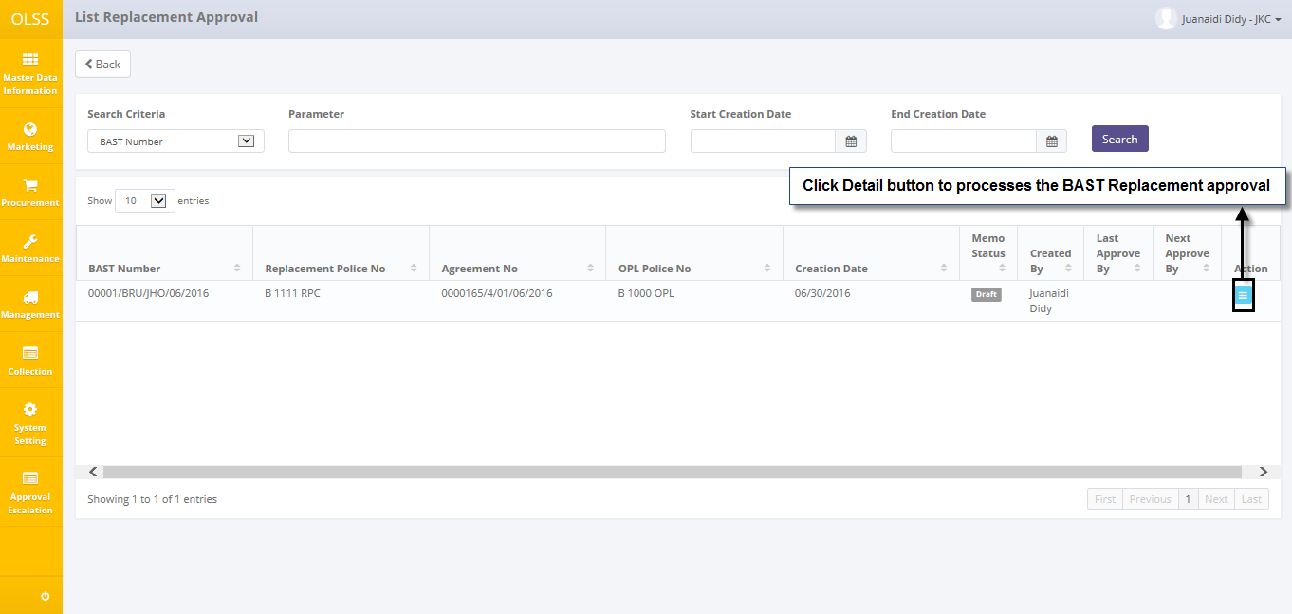

Screen 63: Navigate to Enter Special Case Approval Screen

Ketika view detail tampil, user dapat melihat informasi yang berhubungan dengan BAST replacement unit dengan special case. Terdapat dua tombol yang terdapat di bagian bawah tampilan, antara lain:

1. Approve, untuk memberikan tanda bahwa user telah menyetujui/approved dokumen. Status dokumen akan berubah menjadi Approved.
2. Reject, untuk memberikan tanda bahwa dokumen ditolak/rejected oleh DSF authorization person. Status dokumen akan berubah menjadi Rejected.

Jika BAST Replacement akan diapprove atau direject, user harus mengisi field remarks dengan alasan. Kemudian pilih tombol di bagian bawah tampilan.

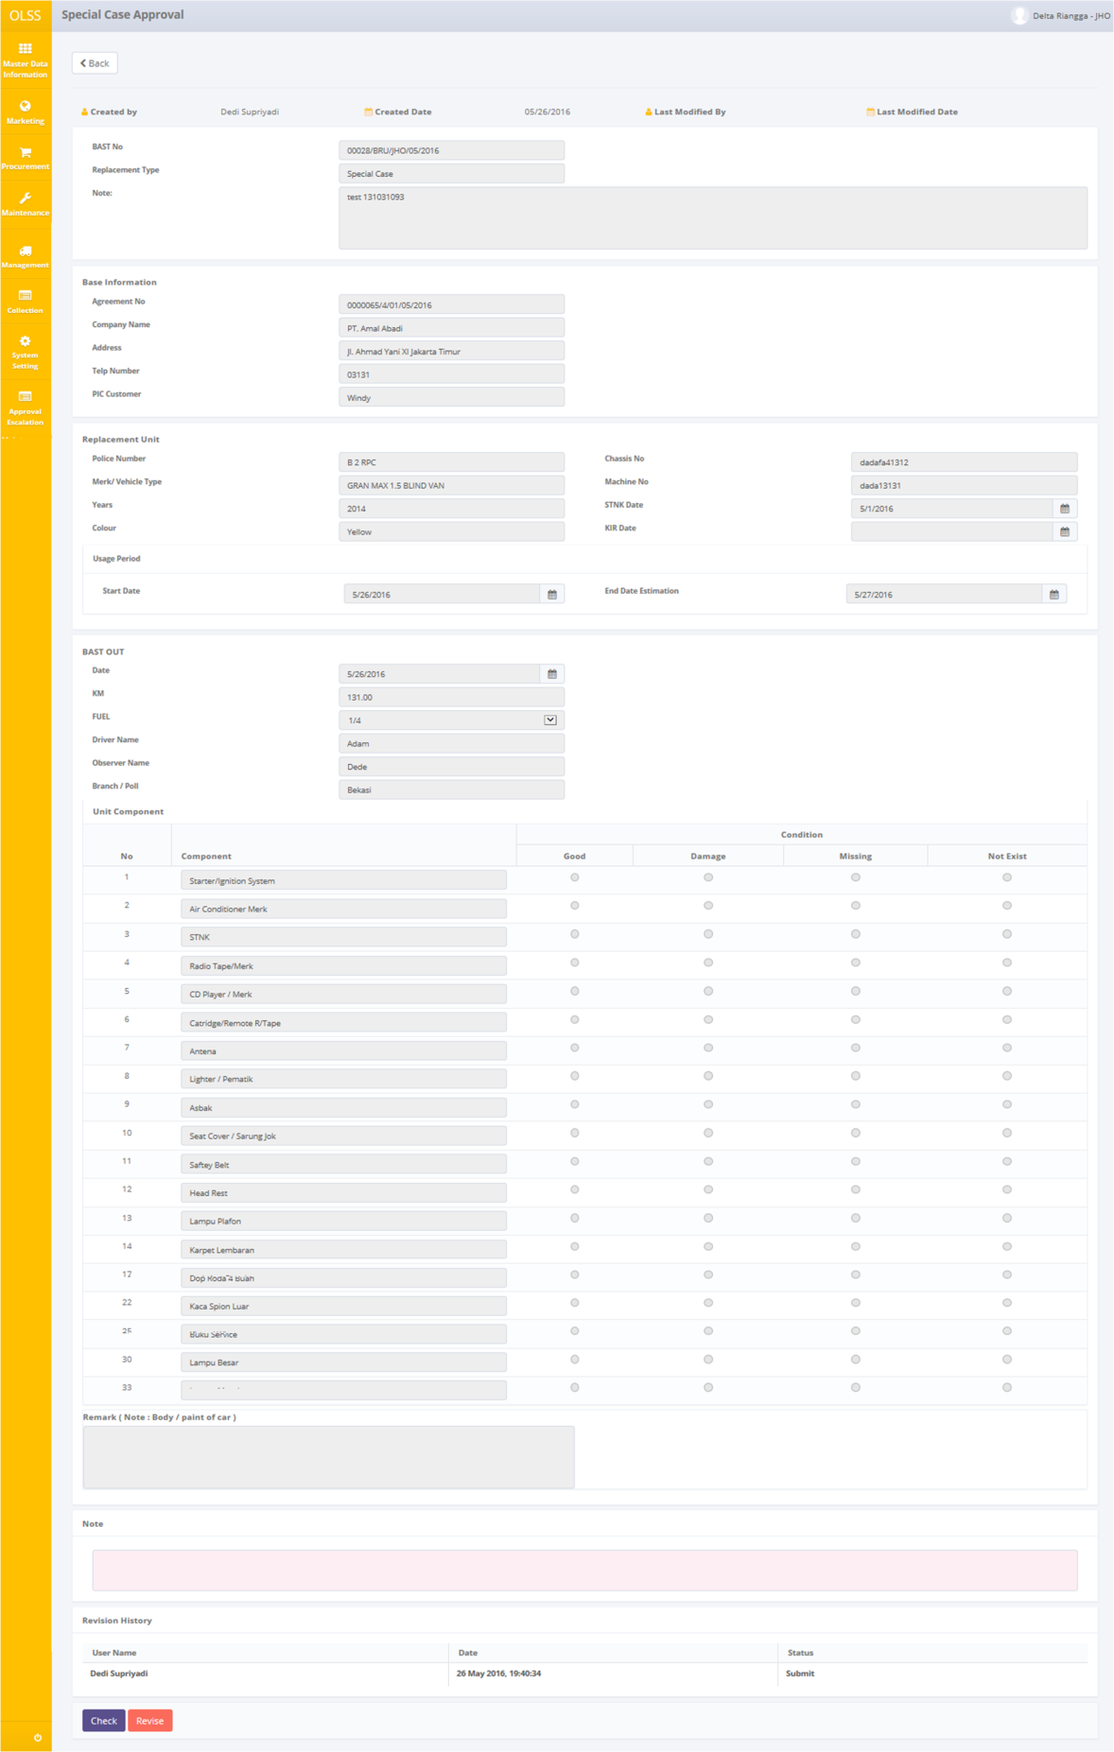

**Gambar 64: Tampilan Special Case Approval (Check dan Revise)**

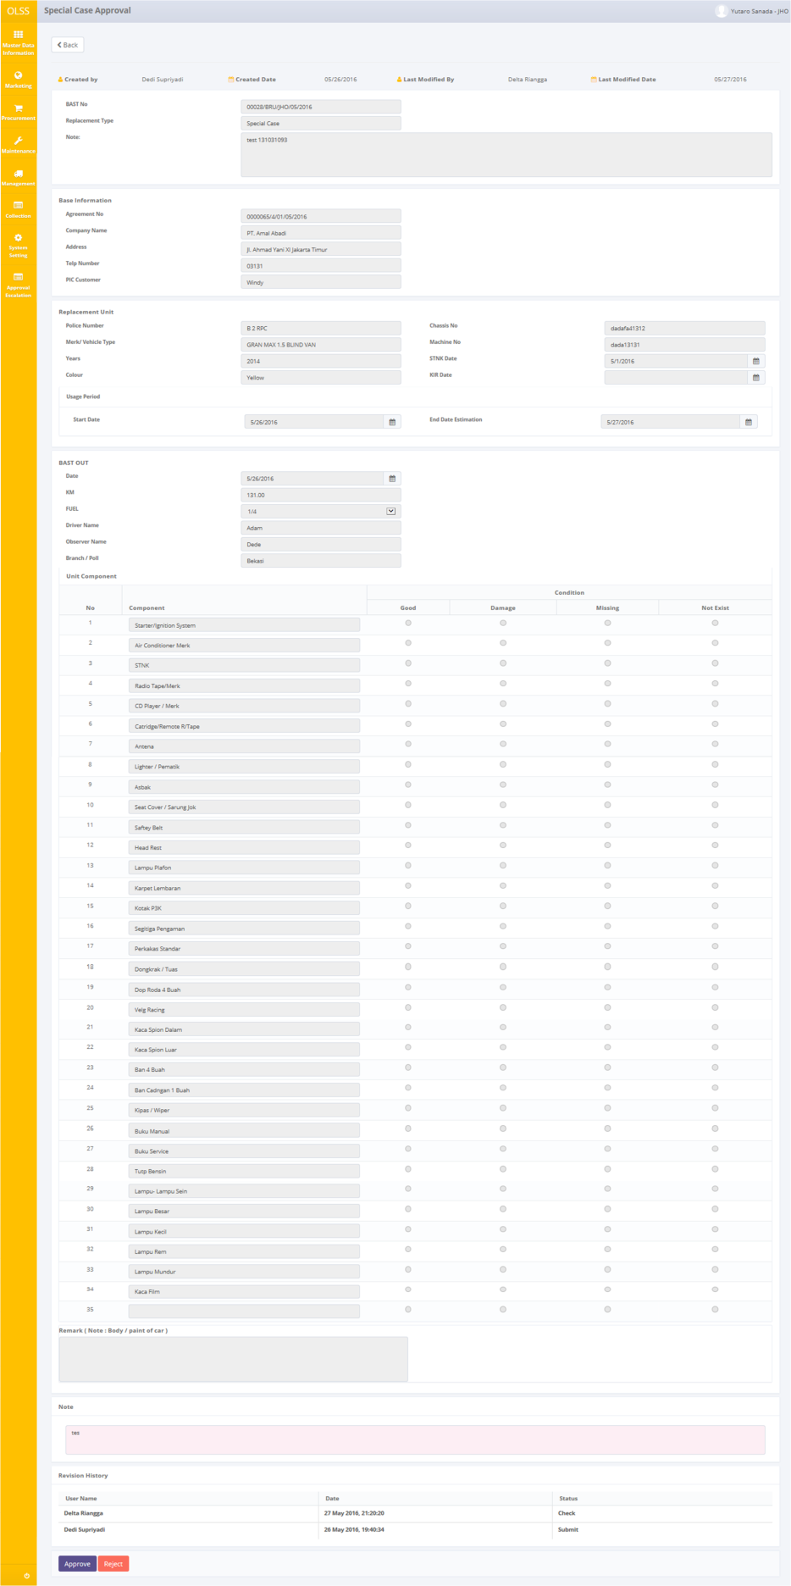

**Gambar 65: Screen Special Case Approval (Approve dan Reject)**

Setelah memilih tombol Approve atau Reject, sistem akan menampilkan notifikasi jika sukses ataupun gagal untuk approve atau reject data.



**Gambar 66: Notifikasi Sukses setelah Check**



**Gambar 67: Notifikasi Sukses setelah Approve**

# MONITORING DAN CETAK DOKUMEN COMPLEMENT UNIT

Monitoring dan cetak dokumen complement unit adalah proses yang berhubungan dengan lihat dan update tanggal expired STNK dan KEUR, dan juga update expired insurance policy.

## Lihat dokumen expired dan pending

Untuk check dokumen expired dan pending, akses ke menu **Unit Management** dan pilih Monitoring Document. Sistem akan menampilkan halaman Monitoring Document yang terdiri dari dokumen Expired dan dokumen Pending untuk agreement yang dipilih dengan data yang sudah ready di sistem.

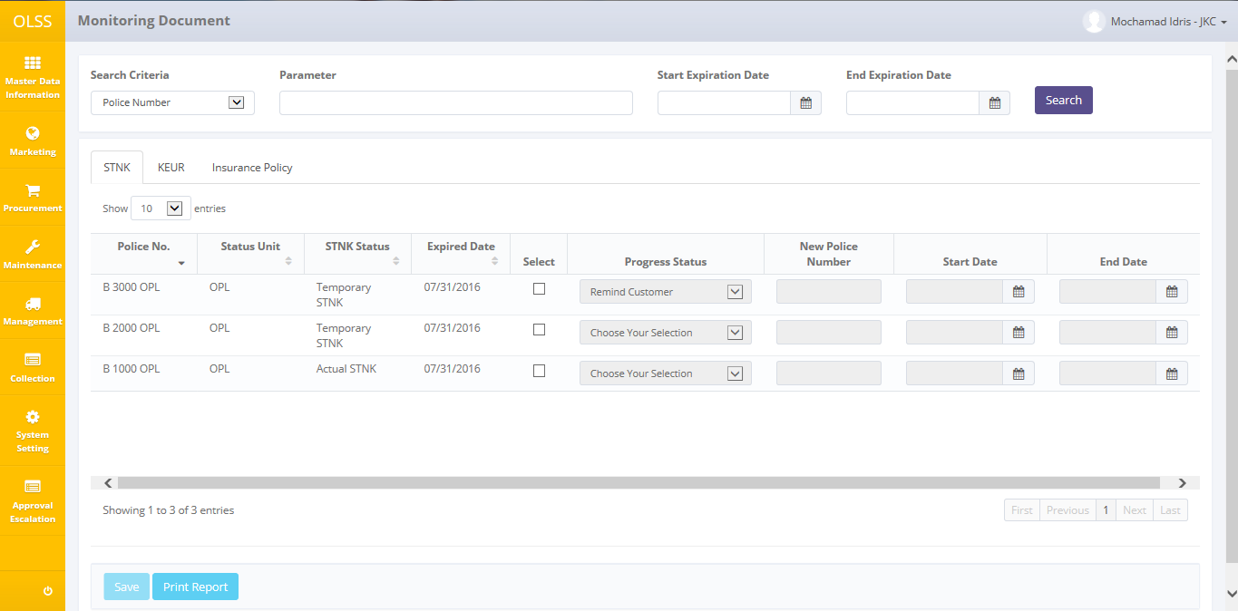

**Gambar 68: Monitoring Document Screen - STNK**

Terdapat 3 tab di bagian atas halaman, antara lain: STNK, KEUR, dan Insurance Policy. Masing-masing dokumen berbeda berdasarkan jenis dokumen.

Di bagian bawah tampilan terdapat dua tombol:

* 1. Save, menyimpan perubahan/update untuk dokumen yang dipilih.
  2. Print Report, untuk cetak Report Complement Document.

## Update progress dokumen expired

Untuk mulai meng-update Monitoring Document, user harus memberi tanda check pada field checklist untuk dokumen yang akan diupdate. Kemudian isi tanggal baru pada Start date dan End Date. Pada tab STNK, user harus memilih Progress Status yang ada.

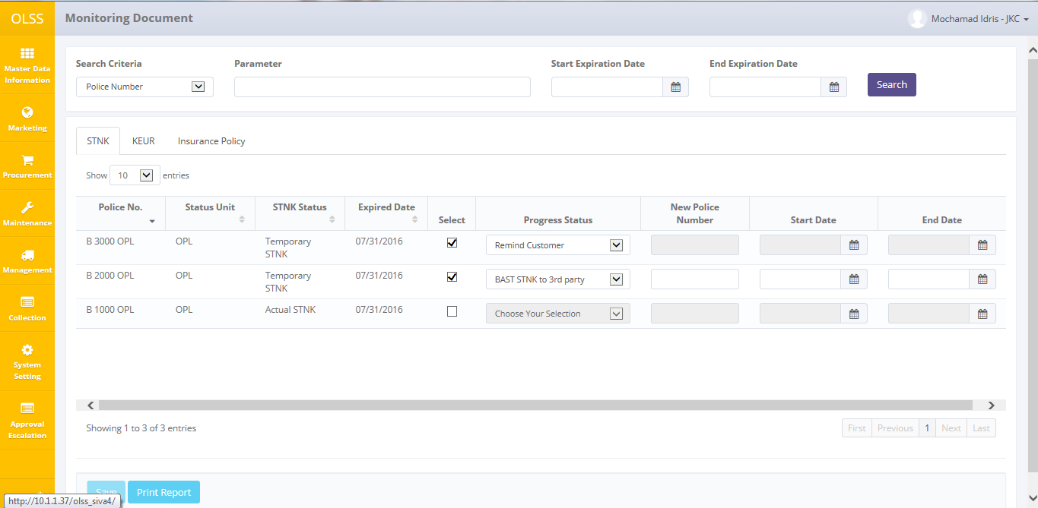

**Gambar 69: Update Progress Document**

Apabila user memilih BAST STNK to 3RD Party pada field Progress Status, maka user harus mengisi Nomer Polis baru, Start Date, dan End date. Setelah data diinput, user dapat memilih lebih dari satu dokumen dalam sekali pilih. Kemudian pilih tombol **Save** untuk update dokumen. Tampilan akan tetap berada di halaman Monitoring Document dan menampilkan notifikasi sukses di bagian atas tampilan.

## Cetak report monitoring unit

User dapat mencetak dokumen report monitoring dengan mengakses tampilan Monitoring Document, dan kemudian pilih Print Report di bagian bawah halaman sebagai berikut:

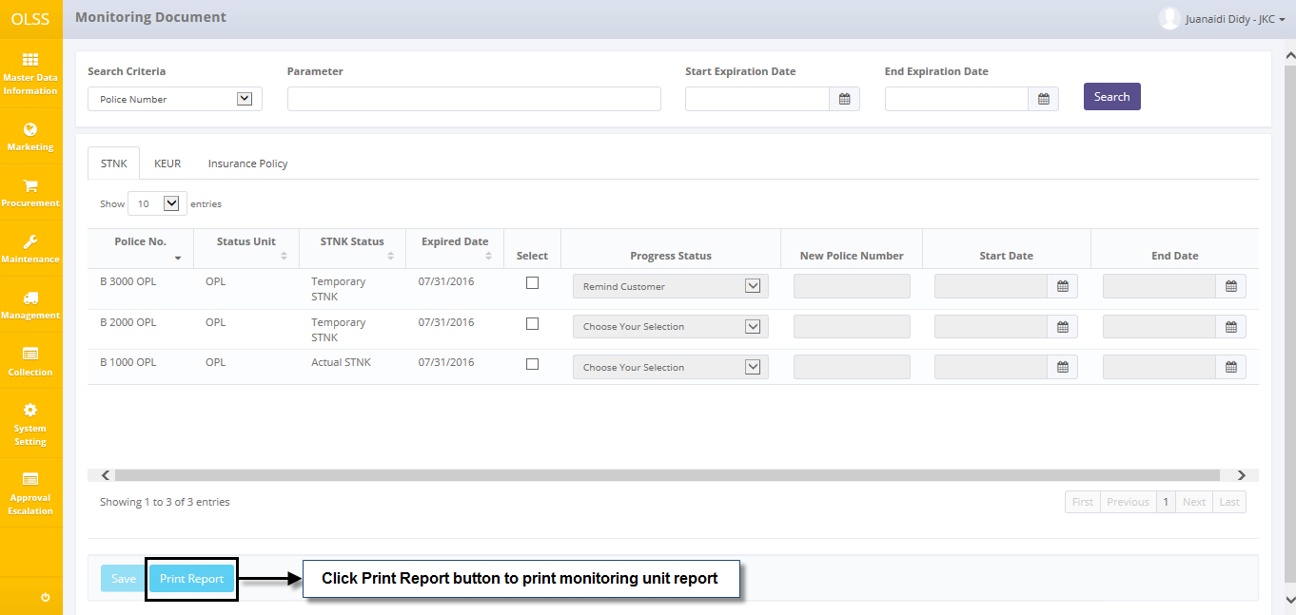

Gambar 70: Navigate untuk Print Report Monitoring Unit

Setelah memilih tombol, sistem akan menampilkan print preview Report Monitoring Document. User dapat mencetak dokumen hardcopy, atau menyimpan dokumen dengan format PDF atau Ms. Excel.

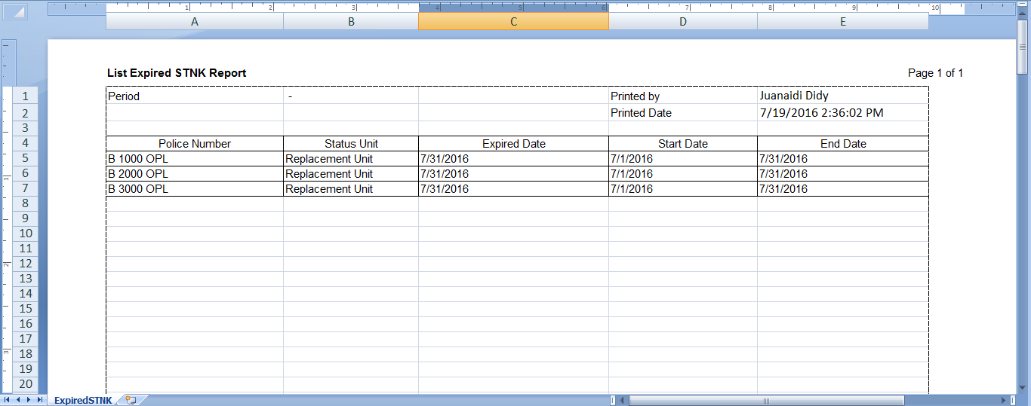

Gambar 71: List Expired STNK Report